

**Validación de un instrumento para evaluar conocimientos, actitudes y prácticas en diagnóstico cefalométrico en ortodoncistas**

**Juan Sebastián Pacheco Pascuales**

Código 10762028115

**Cristian Camilo Suarez Ruidiaz**

Código 10762028913

**Universidad Antonio Nariño**

Posgrado de ortodoncia

Facultad de Odontología

Bogotá, Colombia

18 de mayo de 2023

**Validación de un instrumento para evaluar conocimientos, actitudes y prácticas en diagnóstico cefalométrico en ortodoncistas**

**Juan Sebastián Pacheco Pascuales y Cristian Camilo Suarez Ruidiaz**

Proyecto de grado presentado como requisito parcial para optar al título de:

**Especialista en ortodoncia**

Director (a):

Odontólogo - Magister en epidemiología, Gustavo Jaimes Monroy

Codirector (a):

Odontólogo - Esp. en Ortodoncia y estomatología pediátrica, Jairo Moreno Mazutier

Línea de Investigación:

Ciencias básicas aplicadas a la odontología

Grupo de Investigación:

Salud Oral

**Universidad Antonio Nariño**

Programa Posgrado en Ortodoncia

Facultad de Odontología

Bogotá, Colombia

18 de mayo de 2023

**NOTA DE ACEPTACIÓN**

El trabajo de grado titulado “Instrumento de medición sobre conocimientos, actitudes y prácticas en el diagnóstico cefalométrico para ortodoncistas”, elaborado por Juan Sebastián Pacheco Pascuales y Cristian Camilo Suarez Ruidiaz, ha sido aprobado como requisito parcial para optar el título de Especialista en Ortodoncia.

_________________________________

Firma del Tutor

_________________________________

Firma Jurado

________________________________

Firma Jurado

Bogotá, 18 mayo 2023

***Dedicatoria***

*Dedico este trabajo primeramente a Dios por regalarme la oportunidad de culminar este sueño de ser especialista, a mi familia por apoyarme en este proceso, y a los dos grandes asesores que nos estuvieron guiando en todo este proceso.*

*Juan Sebastián Pacheco Pascuales*

*Dedico este trabajo principalmente a Dios, por brindarme la oportunidad de hacer parte de este equipo, a mi padre y hermano por ser los pilares más importantes y por demostrar siempre su apoyo, y a los dos grandes asesores que nos estuvieron acompañando con su profesionalismo.*

*Cristian Camilo Suarez Ruidiaz*

**Agradecimientos**

A la Universidad Antonio Nariño por brindarnos la oportunidad de educarnos como profesionales especialistas y por proveer las instalaciones para cumplir con el objetivo de la tesis de grado.

Al Doctor Gustavo Jaimes, nuestro director de tesis, que contribuyó con sus conocimientos, su tiempo, dedicación, y su persistencia, con su profesionalismo, dirigiéndonos con éxito en este proyecto.

A la Doctor Jairo Moreno Mazutier, por sus enseñanzas y motivación para no desfallecer, brindándonos unas bases sólidas para el fundamento de la tesis de grado.

Por último, a todos los que hicieron parte en la elaboración del trabajo y nos transmitieron todos sus conocimientos y dedicación, para lograr la culminación de esta tesis de grado con éxito, cumpliendo su objetivo planteado.

**Tabla de contenido**

Introducción 12

1. Planteamiento del problema 13

1.1 Pregunta de investigación: 14

2. Objetivo 15

3. Justificación 16

4. Marco Teórico 18

4.1 Antecedentes 18

4.2 Cefalometría 19

4.3 Diagnóstico en cefalometría 19

4.4 Análisis cefalométricos 20

4.4.1 Análisis de Downs (1948) 20

4.4.2 Análisis de Steiner (1953) 20

4.4.3 Análisis de Tweed (1954) 21

4.4.4 Análisis de Ricketts (1960) 22

4.4.5 Análisis de Wits (1975) 22

4.4.6. Análisis de Sassouni (1955) 23

4.4.7. Análisis de Bimler (1985) 24

4.4.8. Análisis de McNamara (1984) 24

4.5 Validez 24

4.5.1 Validez de contenido 26

4.5.2 Validez de constructo 26

4.5.3 Validez de criterio 27

4.5.4 Validez factorial exploratoria (AFE) 28

4.6 Instrumento de medición 29

4.7 Modelo C.A.P 30

4.8 Ayudas diagnósticas en ortodoncia 31

5. Metodología 33

5.1 Etapa 1 33

5.2 Prueba pre piloto 34

5.3 Etapa 2: Prueba piloto 35

5.4 Análisis estadístico 36

5.6 Prueba final 37

6. Resultados 39

6.1 Resultados prueba piloto 39

6.2 Resultados de la validación del instrumento 39

6.3 Resultados prueba final 44

Representación de variables categóricas en tablas 44

Representación de variables categóricas en tablas 45

Representación gráfica de variables categóricas 45

Representación de frecuencias respecto a la universidad de egreso como Ortodoncista 46

Representación de variables “Si/No” y la frecuencia respecto a los ortodoncistas encuestados. 48

Representación del coeficiente de Cramer V 51

Representación gráfica de coeficiente Cramer V 54

Representación gráfica del método del codo (Elbow Method). 55

Representación gráfica en 2D del análisis factorial exploratorio. 55

Representación gráfica en 3D del análisis factorial exploratorio 56

Representación gráfica en 3D del análisis factorial exploratorio 56

Representación gráfica en 3D del análisis factorial exploratorio 57

Pregunta 1. Frecuencia en las respuestas para la pregunta 1. 58

Pregunta 2. Frecuencia en las respuestas para la pregunta 2. 58

Pregunta 3. Frecuencia en las respuestas para la pregunta 3. 59

Pregunta 4. Frecuencia en las respuestas para la pregunta 4. 59

Pregunta 5. Frecuencia en las respuestas para la pregunta 5. 60

Pregunta 6. Frecuencia en las respuestas para la pregunta 6. 60

Pregunta 7. Frecuencia en las respuestas para la pregunta 7. 61

Pregunta 8. Frecuencia en las respuestas para la pregunta 8. 61

Pregunta 9. Frecuencia en las respuestas para la pregunta 9. 62

Pregunta 10. Frecuencia en las respuestas para la pregunta 10. 62

Pregunta 11. Frecuencia en las respuestas para la pregunta 11. 63

Pregunta 12. Frecuencia en las respuestas para la pregunta 12. 63

Pregunta 13. Frecuencia en las respuestas para la pregunta 13. 64

Pregunta 14. Frecuencia en las respuestas para la pregunta 14. 64

Pregunta 15. Frecuencia en las respuestas para la pregunta 15. 65

Pregunta 16. Frecuencia en las respuestas para la pregunta 16. 65

Pregunta 17. Frecuencia en las respuestas para la pregunta 17. 66

Pregunta 18. Frecuencia en las respuestas para la pregunta 18. 66

Pregunta 19. Frecuencia en las respuestas para la pregunta 19. 67

Pregunta 20. Frecuencia en las respuestas para la pregunta 20. 67

Pregunta 21. Frecuencia en las respuestas para la pregunta 21. 68

Pregunta 22. Frecuencia en las respuestas para la pregunta 22. 68

Pregunta 23. Frecuencia en las respuestas para la pregunta 23. 69

Pregunta 24. Frecuencia en las respuestas para la pregunta 24. 69

Pregunta 25. Frecuencia en las respuestas para la pregunta 25. 70

Pregunta 26. Frecuencia en las respuestas para la pregunta 26. 70

Pregunta 27. Frecuencia en las respuestas para la pregunta 27. 71

Pregunta 28. Frecuencia en las respuestas para la pregunta 28. 71

7. Discusión 72

8. Conclusiones 77

9. Recomendaciones 78

11. ANEXOS 79

ANEXO 1. 79

10. Referencias bibliográficas 84

**Resumen**

La validez se refiere al criterio métrico de calidad acerca de la adecuación e interpretación de las puntuaciones del instrumento en términos del constructo que dice medir. El objetivo de este estudio fue validar un instrumento para evaluar los C.A.P en el diagnóstico cefalométrico en ortodoncistas. Se realizó validación de un instrumento constituido por 28 ítems categorizados en 3 dimensiones (conocimientos, actitudes y prácticas) de tipo dicotómico sobre diagnóstico cefalométrico en ortodoncistas. Para su validación, se realizó un primer análisis de descripción de variables categóricas y dicotómicas por medio de un análisis de frecuencia y de las variables continúas usando medidas de tendencia central; un segundo análisis en donde se hace una asociación entre variables nominales correspondiente a las preguntas realizadas en la encuesta llamado coeficiente Cramer V. Luego, un análisis factorial exploratorio (AFE) usando las técnicas de dimensión de reducción llamada Análisis de componentes principales, reduciendo 182 participantes en 3 dimensiones, seguido de la agrupación de los resultados usando la técnica k-means y determinando el valor de k por medio del método del codo para definir el número óptimo de clústeres. Por último, se analizó el coeficiente Alfa de Cronbach, obteniendo una confiabilidad de 0,55 en el dominio de conocimientos, 0,08 en el dominio de actitudes y 0,45 en el dominio de prácticas, con resultados no aceptables y pobres. Los resultados de este estudio sugieren que se deben hacer ajustes complejos en el instrumento para minimizar el error de medición y permita obtener un instrumento válido y confiable.

***Palabras clave:*** Validez, conocimientos, actitudes, prácticas, instrumento de medición, diagnóstico, cefalometría.

**Abstract**

Validity refers to the metric quality criterion about the adequacy and interpretation of the pressures of the instrument in terms of the construct that it claims to measure. The objective of this study was to validate an instrument to evaluate the C.A.P in the cephalometric diagnosis in orthodontists. An instrument made up of 28 items categorized into 3 dimensions (knowledge, attitudes and practices) of dichotomous type on cephalometric diagnosis in orthodontists was validated. For its validation, a first analysis of the description of categorical and dichotomous variables was carried out by means of a frequency analysis and of the variables continues using measures of central tendency; a second analysis where an association is made between nominal variables corresponding to the questions asked in the Cramer V coefficient survey. Then, an exploratory factor analysis (EFA) using dimension reduction techniques called Principal Component Analysis, reduce 182 participants in 3 dimensions, followed by clustering the results using the k-means technique and determining the value of k by means of the elbow method to define the optimal number of clusters. Finally, Cronbach's Alpha coefficient was analyzed, obtaining a reliability of 0.55 in the domain of knowledge, 0.08 in the domain of attitudes and 0.45 in the domain of practices, with unacceptable and poor results.

The results of this study suggest that complex adjustments must be made in the instrument to minimize the measurement error and allow obtaining a valid and reliable instrument.

***Keywords:*** Validity, knowledge, attitudes, practices, measurement instrument, diagnosis, cephalometry.

# Introducción

El análisis de las cefalometrías ha sido a lo largo del tiempo una herramienta de diagnóstico muy usada e importante, en el campo de la ortodoncia, al momento de realizar el análisis individualizado en un paciente y un plan de tratamiento para el mismo.

En la actualidad existe un porcentaje alto de ortodoncistas, que, en su consulta diaria, la cefalometría es de vital importancia para realizar un buen diagnósticos y direccionamiento del plan de tratamiento, por lo tanto, este tema tiene una gran importancia ya que no encontramos más reportes de instrumentos que midan los conocimientos, actitudes y prácticas de cefalometrías de ortodoncistas.

En esta investigación se realizó una validación de un instrumento que mide los conocimientos, actitudes y prácticas en diagnóstico cefalométrico para ortodoncias realizado por estudiantes del posgrado de ortodoncia de la Universidad Antonio Nariño, el cual fue ejecutado con el fin de medir los conocimientos, actitudes y prácticas en cefalometría de los ortodoncistas, ya graduados, la validación de dicho instrumento se hace con el fin que sea un Gold estándar y tenga aplicabilidad interna y externa.

# 1. Planteamiento del problema

La radiografía cefalométrica desde su introducción en el año 1926 por Broadbent, se ha convertido en una herramienta importante para la ayuda diagnóstica del paciente que requiere tratamiento de ortodoncia; es una ayuda ampliamente conocida, estudiada y utilizada por los ortodoncistas en el mundo, su uso está dado, no solo en esta etapa previa al tratamiento, sino como radiografía de control y de etapa de finalización; su principal dificultad radica en la falta de evidencia existente, en relación a la validez de las radiografías cefalométricas cuando son estudiadas en procesos de investigación. (Sayinsu, et al., 2007).

La literatura ha demostrado diversos conceptos en relación a la variabilidad que se presenta en la realización de los estudios cefalométricos, por la falta de reproducibilidad, especialmente en la marcación de puntos cefalométricos y el trazado de planos; estas variaciones se han podido establecer no solo intra examinador, si no inter examinador, y repercute de manera directa en los resultados, diagnóstico y planificación del tratamiento, incluso con los mismos registros cefalométricos, por lo que ayudas diagnósticas complementarias son necesarias para proporcionar información adecuada en el diagnóstico puntual y la planificación precisa del plan de tratamiento.(Aravena, et al. 2014).

Es por ello, que diversos autores han desarrollado mecanismos para realizar de manera precisa la calibración y aplicación de los estudios realizados por los operadores, mediante instrumentos, herramientas manuales y digitales en odontología, como el desarrollado por Días Silveria, para valorar el desempeño de marcación de los puntos de cefalometría, los cuales son válidos para garantizar la reproducibilidad de estos diagramas, que permitan la realización de los estudios por parte de los especialistas y la aplicación de estos conocimientos, resultados o diagnósticos en la práctica clínica profesional de los ortodoncista.(Silveira, et al 2009). (Delgado, et al 2018).

Es allí, donde surgen por parte de los investigadores pruebas aplicables y mediciones utilizadas, para evaluar los conocimientos, actitudes y prácticas en cefalometría, lo cual permite garantizar la reproducibilidad de las pruebas realizadas. Los procesos de validación de estos instrumentos creados para la recolección de información de manera completa y ajustado a los requerimientos del estudio, permitirá la obtención de variables cognitivas, aptitudinales y clínicas que garanticen la recolección precisa de la información necesaria para el estudio, como herramientas importantes dentro del proceso investigativo. (Lagravére, et al., 2010)**.** (Durão, et al., 2013).

Lo anterior, cobra importancia cuando al verificar exhaustivamente la literatura existente, se ha encontrado que en este campo, no se han realizado aproximaciones investigativas para determinar los conocimientos, actitudes y prácticas de las cefalometrías en el área de ortodoncia, que permita estimar la aplicación clínica de los conocimientos y actitudes hacia el diagnóstico preciso en cefalometría en el campo de la ortodoncia, así como utilizar estos resultados para la información del mejoramiento continuo de planes de educación en posgrado que aborden este tema.

## 1.1 Pregunta de investigación:

¿Cuál es la validez del instrumento construido para evaluar los conocimientos, actitudes y prácticas (C.A.P.) de ortodoncistas sobre el tema de diagnóstico en cefalometría?

# 2. Objetivo

Validar un instrumento de medición sobre conocimientos, actitudes y prácticas en el diagnóstico cefalométrico en ortodoncistas.

# 3. Justificación

Este trabajo pertenece a la línea de investigación de Ciencias Básicas Aplicadas a la Odontología. El análisis cefalométrico, se ha convertido para los ortodoncistas en una herramienta diagnóstica de gran importancia que permite un diagnóstico más preciso y por consiguiente un plan de tratamiento más acertado, garantizando así una mayor probabilidad de éxito en cuanto a resultados. Teniendo en cuenta lo anterior, la validación de un instrumento que mida el conocimiento, actitudes y prácticas que tienen los ortodoncistas en el manejo, uso e interpretación correcta del análisis cefalométrico en sus distintos tipos, en la práctica diaria de cada profesional nos proporcionará una herramienta segura que nos permita aplicar el instrumento con seguridad y medir con precisión para identificar dónde existe ese vacío del conocimiento. De esta manera, tener la base para fortalecer esas debilidades y mantener las fortalezas, contribuyendo a una más eficaz práctica en el campo de la ortodoncia.

La identificación de estructuras en la radiografía lateral bidimensional se ha convertido en un reto entre profesionales no solo para los especialistas en ortodoncia sino para especialistas en cirugía oral y maxilofacial, entre los cuales se ha identificado la variabilidad en cuanto a la identificación de puntos, planos, diagnósticos y por ende el plan de tratamiento.

En cuanto a las dificultades para medir las estructuras dentofaciales, la representación de un objeto tridimensional (3D), como lo es el cráneo en una radiografía lateral bidimensional (2D), da como resultado estructuras superpuestas. Esto hace que la identificación precisa de puntos de referencia anatómicos para el análisis cefalométrico sea una tarea difícil. Las mediciones cefalométricas se basan en longitudes y ángulos que se construyen entre estos puntos de referencia. Por lo tanto, los errores en la identificación dan como resultado una inexactitud diagnóstica. Esta principal dificultad para la identificación de puntos cefalométricos, y la variabilidad Inter examinador, conlleva a una orientación diagnóstica diferente entre profesionales, lo que implica un plan de tratamiento con enfoques diferentes, unos más acertados que otros o un inadecuado plan de tratamiento. (Lagravére, et al., 2010).

En la práctica clínica el trazado manual sigue siendo la herramienta predominante para el diagnóstico cefalométrico en posgrados y prácticas privadas, por lo tanto, realizar una validación de un instrumento adecuado para medir los conocimientos, actitudes y prácticas en el diagnóstico cefalométrico en ortodoncistas que permita abordar este problema de investigación, es útil para que dicho instrumento pueda ser usado por la comunidad investigativa para permitir realizar más estudios a fondo acerca de los instrumentos que midan CAP en el área de la salud, específicamente en la cefalometría en ortodoncia (Durão, et al., 2013).

# 4. Marco Teórico

## 4.1 Antecedentes

La validez del uso de la cefalometría como una herramienta diagnóstica fundamental para el diagnóstico ortodóntico se ha estudiado por diferentes autores como en el estudio de Guang-ying Song y colaboradores “Validación de métodos de evaluación subjetivos y objetivos para el resultado de tratamientos de ortodoncia”, en el que evaluaron las correlaciones entre las mediciones objetivas de 108 casos de ortodoncia terminados y las evaluaciones subjetivas realizadas por 69 especialistas en ortodoncia, identificaron las medidas estadísticamente significativas en yeso y cefalometrías y validaron el modelo de regresión. Inicialmente tomaron una muestra de n= 2383 pacientes de los cuales escogieron finalmente 108 pacientes que terminaron el tratamiento de ortodoncia entre Julio del 2006 y agosto en seis clínicas en China. Después del tratamiento los autores evaluaron modelos de yeso y cefalometría postratamiento, se realizó de manera individual y por un grupo de 69 especialistas en ortodoncia. (Song, et al., 2015).

Las puntuaciones subjetivas calificadas por los 69 especialistas se consideran el estándar de oro en este estudio, seis examinadores utilizaron el índice de clasificación de evaluación por pares (PAR) y el sistema de clasificación de objetivos de ortodoncia de la junta estadounidense (ABO-OGS) para medir todos los modelos de estudio. Otros tres evaluadores midieron todas las imágenes cefalométricas utilizando un software personalizado. Compararon los datos subjetivos con los datos extraídos que ellos consideraron como el estándar de oro, posteriormente evaluaron la correlación entre la medición objetiva y la evaluación subjetiva (Song, et al., 2015).

En el estudio se concluyó con base en los resultados obtenidos que el modelo de regresión objetivo puede reemplazar la opinión promedio de los ortodoncistas chinos de manera efectiva, haciendo una evaluación objetiva del tratamiento de ortodoncia en los pacientes.

## 4.2 Cefalometría

La cefalometría es el estudio e interpretación de la morfología dentofacial mediante radiografías estandarizadas (radiografías cefalométricas). Los errores cefalométricos deben ser mínimos; de lo contrario, es dudoso que las diferencias encontradas cuando se analizan diferentes imágenes puedan atribuirse a los efectos del crecimiento y del tratamiento (McIntyre GT., 2002); autores como Kamoen, A. et al.(2001) mencionan diferentes errores que suceden al momento de realizar la toma de las radiografías laterales, tales como: error por reposicionamiento del paciente en el cefalostato, error debido a la técnica de medición, error debido a la incorrecta identificación de puntos de referencia, error debido a la imprecisión del digitalizador y errores intra e Inter observador, en donde ellos encuentran que por estos errores puede haber bastante variabilidad e imprecisión en los resultados de las cefalometrías (Kamoen, A. et al. 2001). (McIntyre GT., 2002).

## 4.3 Diagnóstico en cefalometría

Desde el descubrimiento de la cefalometría, muchos autores han descrito puntos, líneas y ángulos en el cefalograma para analizar, diagnosticar y recomendar opciones de tratamiento. Antes de 1931, el diagnóstico de las deformidades craneofaciales se realizaba por examen clínico, modelos dentales y fotografía facial. La implementación del cefalómetro Broadbent-Bolton representó el inicio de una época intensiva de estudio para tratar de comprender al máximo el crecimiento y desarrollo craneofacial en el ser humano. (Taub PJ, 2007).

Algunos autores con el paso del tiempo han sostenido que es importante hacer un diagnóstico cefalométrico para hacer un buen tratamiento, así mismo, han mostrado que no se podía hacer en la ortodoncia un diagnóstico y un plan de tratamiento conveniente sin confrontar una radiografía lateral antes del tratamiento y después de la ortodoncia y que intentar resolver alguna maloclusión esquelética sin previo estudio cefalométrico podría traer resultados adversos en los pacientes. (Silling G, 1979)

Una de las ventajas grandes de realizar un correcto diagnóstico cefalometría es poder definir aspectos fundamentales estéticos y funcionales en el paciente, como lo son las características del anclaje a usar, el perfil facial de un paciente después de ser sometido a un proceso de extracciones de dientes, y en cómo afecta la verticalidad del paciente al realizar ciertos cambios en el plano oclusal (Devereux L, 2011)

## 4.4 Análisis cefalométricos

Dentro de los estudios cefalométricos que se usan para comparar los puntos y ángulos graficados con un conjunto de datos normativos, o con el cefalograma anterior de un paciente, tenemos una serie de análisis variados, los cuales deben ir de la mano con lo que clínicamente se evidencie. Dentro de estos estudios tenemos:

### 4.4.1 Análisis de Downs (1948)

Downs fue el primero en describir la variabilidad en la parte facial en los humanos, el autor describió varios planos y ángulos en una muestra de individuos adolescentes con una oclusión excelente. Dentro de los planos de referencia horizontal están: plano de Frankfort, el cual se traza entre el porion y orbitario, plano mandibular que se traza entre gonion y mentón, el plano facial que se mide desde el punto nasion hasta pogonion óseo (Downs WB,1952.)

### 4.4.2 Análisis de Steiner (1953)

Uno de los análisis más utilizados fue propuesto por Cecil Steiner, el cual describe las relaciones sagitales o anteroposteriores del esqueleto facial. Su estudio se basó en el plano craneal, conformado por silla - nasion como línea de referencia horizontal principal, este estudió la posición anteroposterior del maxilar en relación con la base del cráneo, teniendo en cuenta el ángulo que se forma entre silla- nasion- y el punto A, que es el punto más profundo de la concavidad del maxilar, se describió en términos del ángulo SNA. Steiner encontró un ángulo SNA con valor promedio de aproximadamente 82º. De igual forma, la posición anteroposterior de la mandíbula en relación con la base del cráneo, teniendo en cuenta el ángulo que se forma entre silla-nasion y punto B, que es el punto más profundo de la cavidad de la sínfisis mandibular, este se describió como el ángulo SNB y tenía un ángulo promedio de 80°. Por último, el ángulo ANB resultante, que relaciona los dos maxilares entre sí, fue de aproximadamente 2º, en donde sí se encontraba una discrepancia mayor a este valor, se consideraba una maloclusión de clase ll esquelética, de igual modo, si se encontraba una discrepancia menor a ese valor, se consideraba una maloclusión de clase lll esquelética (Steiner CC, 1953)

El análisis de Steiner ha sido criticado porque la base craneal puede presentar muchas variaciones. Además, depende de las posiciones horizontal y vertical de la silla turca. En estudios en donde evaluaron la correlación de los análisis cefalométricos con la impresión clínica en pacientes de cirugía ortognática, estudiaron la variabilidad que tenía el análisis de Steiner con la concordancia clínica, y encontraron que la impresión clínica del maxilar fue solo el 33% concordante con el estudio cefalométrico y la impresión clínica de la mandíbula fue del 52%. (Wu BW, 2019).

### 4.4.3 Análisis de Tweed (1954)

Tweed fue un ortodoncista formado en la escuela de Angle, el cual describió las relaciones dentofaciales en una muestra de n=95 pacientes, en donde usó el plano de Frankfort como línea de referencia horizontal para describir un triángulo de tres líneas interconectadas: el plano de Frankfort, la inclinación del incisivo central mandibular y el ángulo del plano mandibular. El ángulo formado entre las dos primeras líneas se denominó FMIA (Frankfort – Mandibular Incisor Angle) y tenía una media de 68, 2º. El ángulo formado entre las dos segundas líneas, IMPA (Incisor Mandibular Plane Angle), fue de aproximadamente 86, 9º, mientras que, entre la primera y la tercera, FMPA (Frankfort – Mandibular Plane Angle), fue de aproximadamente 24, 6º. A esto se le conoce como el triángulo de Tweed, lo que permitió sacar conclusiones con respecto a hallazgos cefalométricos específicos (Tweed CH, 1954).

### 4.4.4 Análisis de Ricketts (1960)

Ricketts describió un gran número de pacientes blancos con problemas de ortodoncia comunes. Entre una muestra de n= 1000 casos consecutivos, 399 tenían un patrón oclusal de clase I; 367 eran clase II, división 1; 217 eran clase II, división 2; y 17 eran clase III, este usó la horizontal de Frankfort como línea de referencia horizontal. Los nuevos puntos de referencia utilizados en el análisis de Ricketts incluyen el punto CC, en el que se cruzan una línea que conecta basion y nasion y el eje facial; punto DC, un punto en el centro del cóndilo a lo largo de la línea Ba-N; PM, un punto a lo largo del borde anterior de la mandíbula entre B y Pg donde la curva cambia de cóncava a convexa (Ricketts RM. 1972).

### 4.4.5 Análisis de Wits (1975)

La evaluación de "Wits" de la desarmonía mandibular es un método simple mediante el cual la gravedad o el grado de displasia mandibular anteroposterior se puede medir en una radiografía lateral cefalométrica de la cabeza. Wits examinó la posición relativa de los dos maxilares entre sí mediante el estudio de 46 pacientes adultos blancos con una oclusión excelente. El análisis de Wits se realiza mediante el trazado de planos perpendiculares desde los puntos cefalométricos A y B en el maxilar y la mandíbula, respectivamente, hasta el plano oclusal de referencia. Los planos construidos desde la unión de los puntos A y B con el plano oclusal se designan como planos AO y BO, respectivamente. El doctor Jacobson toma una muestra de 21 hombres y 25 mujeres adultos seleccionados con base en la excelencia de la oclusión como parámetro estándar, en los resultados de su estudio, encontró que, en promedio, las mujeres con oclusión perfecta presentaban los planos AO y BO coincidentes y que en los hombres con oclusión perfecta el plano BO se encontraba un milímetro por delante del punto AO. En las discrepancias mandibulares significativas esqueléticas de clase II, el plano BO estaría ubicado excesivamente por detrás del plano AO (interpretación de la medida positiva), mientras que en las discrepancias mandibulares esqueléticas de clase III, el diagnóstico del análisis de Wits sería negativa, es decir, con el punto BO más adelante que el punto AO. Teniendo en cuenta lo anterior, y con el fin de lograr estimar los conocimientos actitudes y prácticas en cefalometría en ortodoncistas, es importante contar con un instrumento que evalúe los criterios mencionados, que realice la recolección de datos de calidad basado en el desempeño profesional de los ortodoncistas y que evidencie la veracidad de la información mediante la validación que consiste en probar el material en un grupo representativo de participantes similares al grupo al cual se dirigirá el estudio, lo cual se hace a través del uso de metodologías cualitativas de investigación, que permitan conocer el porqué de un pensamiento, actitud y conducta. (Jacobson A, 1975).

### 4.4.6. Análisis de Sassouni (1955)

Presentó su análisis cefalométrico evaluando el comportamiento vertical y anteroposterior de la cara y su relación con las arcadas dentarias. Se caracterizó por ser un análisis esencialmente geométrico, con proporciones de los planos en sentido vertical y anteroposterior. Sassouni fue uno de los primeros autores en dar la misma importancia a las relaciones verticales y horizontales y sus interacciones. Su estudio fue basado en 100 cefalometrías trazadas en radiografías laterales de cráneo, en donde 51 eran niñas y 49 niños caucásicos, con edades que variaron entre 7 y 15 años. (Sassouni V, 1955)

### 4.4.7. Análisis de Bimler (1985)

Realizó un análisis cefalométrico basado en un sistema ortogonal, el cual es un sistema de coordenadas formada por la horizontal de Frankfort y la vertical Tuber (línea que pasa por la fisura pterigomaxilar) y dos verticales que pasa por el punto A y el punto C de Bimler en donde evalúa unas medidas lineales, angulares y unos factores. No compara al paciente con normas estadísticas, pero estudia la relación individual de los componentes morfológicos y funcionales. (Bimler H, 1985)

### 4.4.8. Análisis de McNamara (1984)

James McNamara se vio en la necesidad de realizar un estudio cefalométrico, debido a que para esa época empezó el auge de la cirugía ortognática y de la ortopedia maxilar para correcciones en las discrepancias esqueléticas, por lo tanto, se fundamentó esencialmente en el análisis de autores como Ricketts y Harvold y se basó en muestras de Bolton, Burlington y Ann Arbor de pacientes niños y adultos en donde su medidas se basaban principalmente en la perpendicular de Nasion respecto al plano de Frankfurt conformado por la unión de Porion e Infraorbitario. (McNamara J, 1984)

## 4.5 Validez

La validez hace referencia al criterio con que se puede medir la calidad con base en el análisis de los resultados de las puntuaciones del instrumento diseñado debido al constructo que se intenta medir y que se puede emplear para medir el objetivo, por lo que ha sido construido, al punto que las investigaciones reflejan el evento o las variables de estudio que permitan concluir sobre un tema. (Hays, 2004). La validez también es llamada exactitud, es parte del nivel en que una medida evidencia la realidad de un evento, la capacidad de medida y la construcción de una metodología o instrumento para el fin que se diseñó; o sea que evalúe o describa realmente el fenómeno que se está analizando. (Manterola, et al, 2008). Un ejemplo que podemos mencionar sobre esto es el estudio Spanish version of the Oral Health lmpact Profile (OHIP-Sp) donde el objetivo del estudio era la necesidad de calcular la calidad de vida que presentaban los pacientes con relación al estado de salud oral que presentan. Para este propósito, los autores aplicaron en el estudio grados para medir la calidad de vida en los pacientes, los cuales han sido implementados en países como China, Francia, Alemania, Japón, Somalia, entre otros; sin embargo, para aplicar este en instrumento en otra población muestra del estudio se requirió de un proceso de traducción y de adaptación específico (López A, et al, 2006), de esta forma se pudo determinar las diferencias en relación a las discrepancias entre las variables genéticas, sociales, económicas, etc., de la población de origen del estudio donde se construyó el instrumento y la chilena, donde se aplicó en el estudio de López y colaboradores. Teniendo esto en cuenta, se crea la necesidad de construir instrumentos propios, o validar los ya reportados en la literatura, para así medir de una forma correcta las variables o el fenómeno que se desea medir aplicado a nuestro entorno social (Aravena, et. al. 2014). Para finalizar podemos mencionar la definición de validez según el autor Sampieri, que nos define en forma general que la validez evidencia el nivel en que un instrumento previamente construido mide realmente la variable que debe medir. Por ejemplo, un instrumento construido y validado para medir el conocimiento en una población específica debe medir precisamente esto y no otra cosa. Por lo tanto, podemos afirmar que la validez se enfoca en un proceso firme que tiene estrategias de validación divididas en cuatro categorías (Abad, et al, 2006) (Muñiz, 1996).

### 4.5.1 Validez de contenido

La validez de contenido se refiere a la magnitud en que una medida refleja un dominio o constructo de forma específica. Es el grado en el que los ítems del cuestionario previamente construido miden realmente el constructo o la variable que se está estudiando, para nuestro estudio los ítems de los constructos de conocimientos, actitudes y prácticas deben ser representativos para cada uno de ellos. Para esto se ha implementado la metodología Delphi, que permite la evaluación por parte de investigadores y expertos que se encargan de analizar y determinar si los ítems del instrumento son realmente eficaces paras representar el dominio (Muñiz, 1996), para llevar a cabo este proceso se debe contar con la mínima participación de 7 expertos de acuerdo con el estudio de Varela y Ruiz (Varela, et al., 2012). Para lo cual, se puede determinar en dos etapas, una etapa de desarrollo y una etapa de cuantificación de juicio mediante expertos que analizan los ítems e informan la validez mediante un método referenciado empíricamente, como el uso de un instrumento para el cálculo del índice de validez de contenido, (Armstrong, et al., 2005).

### 4.5.2 Validez de constructo

Para definir la validez de constructo tomamos como referencia a Babbie; quien en el año 2014 afirmó que "la validez de constructo como la más importante, sobre todo desde una perspectiva científica, y se refiere a qué tan bien un instrumento representa y mide un concepto teórico". A la validez de constructo le corresponde como tal la significancia del instrumento, es decir, determinar qué está midiendo y cómo actúa. para medirlo. Representa la evidencia que respalda la evaluación del resultado que entregan las puntuaciones del cuestionario una vez aplicado (Sampieri, 2014). Los resultados de cada variable entregada por el instrumento de medición se relacionan de forma directa con resultados de otros conceptos o variables vinculadas empírica y teóricamente. A estas variables se les conoce como "constructos". Un constructo es una variable que se desea estudiar debido a que hace parte de una hipótesis o teoría que debe ser probada. Esta variable o constructo está relacionada con otros constructos y debe ser deducido con base en la evidencia arrojada por las puntuaciones de los ítems previamente aplicados. La validez de constructo la podemos dividir en tres etapas:

1. Formular y especificar la relación que existe entre el concepto o variable medida por el instrumento y la hipótesis del estudio o su modelo teórico.

2. Se realiza la relación estadística de los conceptos y se correlacionan entre sí.

3. Analizar la evidencia empírica con respecto al nivel que se debe clarificar la validez de constructo de una variable a estudiar, (Carmines, et al, 1991).

El proceso de validación de un constructo está relacionado con la teoría. No es adecuado llevar a cabo la validación de un instrumento, a menos que exista un marco teórico que respalde la variable en relación con otras variables. Probablemente, no sea necesario que se desarrolle una teoría muy profunda, pero sí investigaciones que hayan demostrado que los constructos se relacionan entre ellos. Entre más elaborada y comprobada se encuentre la teoría que respalda la hipótesis, la validación del constructo entregará mayor seguridad sobre la validez general de un instrumento de medición. Se espera más confianza en la validez del constructo de una medición cuando sus resultados se correlacionan significativamente con un mayor número de mediciones de variables que, en teoría y de acuerdo con estudios antecedentes, están relacionadas.

### 4.5.3 Validez de criterio

Es la correlación entre los resultados de una medición dada y un criterio externo, el cual puede ser un Gold Standard que tenga garantías de medir lo que se desea medir. (Martin, 2004). Una de las técnicas utilizadas es la validez predictiva que permite un proceso de validación adecuado de los conocimientos actitudes y prácticas (Muñiz, 1996), los cuales pueden ser medidos por un instrumento y el uso que se les dará a las puntuaciones conseguidas son aspectos esenciales tanto para la estimación como para la validez de contenido. En la estimación de un instrumento se conseguirá información que permitirá tener en cuenta su función, es decir, si será utilizado para el diagnóstico o la medición de CAP de desempeño de la población objeto de estudio. (Ding y Hershberger, 2002). Entre sus aportes, Sampieri menciona que la validez de criterio en instrumento de medición se debe establecer a partir de comparar el resultado de su análisis con otros criterios externos que tenga por objetivo medir el mismo problema. En la medida que exista más relación entre el instrumento creado y el criterio externo, la validez del instrumento será más grande.

### 4.5.4 Validez factorial exploratoria (AFE)

Si se valora el conocimiento, es entendido como la información a la que las personas pueden acceder, la cual proporciona una base cognitiva para la toma de decisiones relacionadas con muchos aspectos de la salud, el proceder orientado hacia la salud y el comportamiento de toma de riesgos. Tanto la cantidad como la calidad de esta información son importantes. Autores han realizado un estudio de validación de un instrumento acerca de los conocimientos, actitudes y prácticas, en relación al diagnóstico de cefalometría, para lo cual conocer los significados de esta terminología permitirá a los investigadores tener un abordaje conceptual de la medición del objeto de la investigación, y es ahí, cuando estimamos los conocimientos, que es la información a la que tiene acceso la población y que constituye la base cognitiva para la toma de decisiones en relación con muchos aspectos de la salud, las conductas orientadas hacia la salud y las conductas de riesgo; de esta información importa tanto la cantidad como la calidad. De manera similar, las actitudes son "tendencias psicológicas organizadas y adquiridas experimentalmente que inspiran a las personas a reaccionar de maneras características ante personas, objetos o situaciones particulares". Se refieren al comportamiento que mantienen respecto a los objetos a los que se refieren. Según Antícona, las actitudes solo son un indicador de la conducta, pero no la conducta en sí. Es por ello que las mediciones de actitudes deben interpretarse como “síntomas, no como hechos”. (Antícona, 2006).

Por último, las prácticas o conductas son cualquier comportamiento que forma parte de la vida cotidiana de una persona e influyen sobre su estado de salud, estas prácticas de riesgo son formas específicas de comportamiento las cuales se conoce su relación con una mayor probabilidad de desarrollar conductas específicas que depende mucho de lo que, a nivel individual o colectivo, se perciba. Generalmente no son individuales, sino que provienen de los grupos sociales de los que hacen parte las personas. (Antícona, 2006). y son estos conocimientos actitudes y prácticas los que determinan los presaberes y aplicación de la cefalometría en radiografía de perfil en el campo de la ortodoncia.

## 4.6 Instrumento de medición

Un instrumento de medida puede definirse como la herramienta que permite asignar un valor numérico para cuantificar las expresiones de un constructo que solo se puede medir indirectamente (Herrera, 1998). Los instrumentos de investigación son ayudas para recolectar datos, sin embargo, hay que tener especial cuidado ya que las prácticas de investigación cuando no cuentan con un problema bien definido terminan en instrumentación de las técnicas (Sandín, 2003), es decir que cualquier instrumento deberá ser el resultado de una asociación entre paradigma, epistemología, perspectiva teórica, metodología y técnicas para la recolección y análisis de datos. Un instrumento de medición adecuado es el que genera datos que representan de manera efectiva conceptos o variables que el investigador quiere medir (Williams M, et al, 2009). Para efectos de análisis cuantitativos el instrumento mide lo que debe medir, en cualquier investigación cuantitativa se deben medir las variables contenidas en el estudio por medio de un instrumento.

## 4.7 Modelo C.A.P

La definición del conocimiento se puede relacionar con el proceso progresivo y gradual desarrollado por el ser humano para entender su entorno y poder desarrollarse como persona autosuficiente y como especie. El conocimiento ha sido estudiado ampliamente por la epistemología, que es definida como la “teoría del conocimiento”, su origen proviene del griego episteme y se puede aceptar que es la base de todo conocimiento. El modelo CAP propone que cualquier práctica (comportamiento) está determinada por la actitud y el conocimiento de la persona hacia los comportamientos, y plantea que la práctica individual es un proceso formado por conocimientos y actitudes. Solo mediante la adquisición de conocimientos se puede establecer una actitud positiva para cambiar el comportamiento. El modelo CAP se aplicó inicialmente a las encuestas de planificación familiar en la década de 1970 y luego se empleó para explicar el comportamiento de un individuo en el campo de la gestión de la salud pública (Huang, Z, et al. 2021). Su método de aplicación es a través de un instrumento construido que generalmente son encuestas que sean capaces de evaluar los conocimientos, actitudes y prácticas de la población ante un evento.

Taneja y cols, en su estudio: Conocimiento, Actitud, Prácticas y Preparación de los Profesionales Dentales en la Prescripción de la Terapia de Reemplazo de Nicotina, emplearon un instrumento para medir CAP que consistía en un cuestionario de 42 elementos, este cuestionario estaría formado por 5 secciones o apartados donde la sección 2 constaba de 16 preguntas que evaluaban el conocimiento sobre TSN. La sección 3 tenía 5 preguntas para la evaluación de actitudes con respecto al uso de TSN. Y las secciones 4 y 5 contenían 13 preguntas en total para evaluar las prácticas y la preparación para el uso de NRT (Taneja P, et. al, 2022).

## 4.8 Ayudas diagnósticas en ortodoncia

La radiografía de perfil se introdujo en 1931 por el Dr. Holly Broadbent, y se ha transformado en una herramienta modelo en la evaluación de ortodoncia y la planificación del tratamiento. (Durão, et al. 2013). Esta imagen diagnostica en 2D, permite efectuar mediciones angulares y lineales que son importantes para el diagnóstico en cefalometría. Mediante la evaluación de las relaciones esqueléticas y dentales, se permite la detección de anomalías relacionadas al crecimiento y desarrollo. (Heil, et al., 2017). La radiografía lateral en ortodoncia se utiliza principalmente para diagnosticar discrepancias esqueléticas cuando se van a realizar tratamientos con aparatología de ortopedia funcional o aparatología fija ortodóntica; pacientes con discrepancias esqueletales leves, moderadas, severas y cirugía ortognatica-ortodoncia conjunta. (Devereux, et al., 2011).

Por lo tanto, el análisis cefalométrico consiste en mediciones lineales y angulares sobre radiografías cefálicas, práctica que ha jugado un papel importante en el diagnóstico en ortodoncia y se ha llevado a cabo durante décadas. Este continúa siendo el método gold estandar actual, para la evaluación de las relaciones esqueletales y dentales, además, que permite el diagnóstico y seguimiento de las anomalías del crecimiento y desarrollo. (Heil et al., 2017).

En este sentido, la aplicación de los conocimientos en cefalometría en cuanto a las actitudes y prácticas en el desarrollo de la práctica ortodóntica, puede traer consigo características inherentes al profesional que ejerce la especialidad, ya que con el paso del tiempo y del ejercicio clínico pueden surgir dentro de la consulta particularidades relacionadas con cada profesional, especialmente en el tema de cefalometría, lo cual puede intervenir de manera directa en el diagnóstico y tratamiento de las maloclusiones en los pacientes.

Los conocimientos de actitudes y prácticas, medido por el instrumento que se validará y el uso que se les dará a las puntuaciones obtenidas, son aspectos fundamentales tanto para la estimación, como para la conceptualización de la validez de contenido; lo cual permitirá que el instrumento pueda ser utilizado para el diagnóstico, la medición de habilidades o la medición de desempeño de los ortodoncistas, población objeto del presente estudio y a su vez tener información que permitirá la realización de proceso educativos que favorecen los temas objeto de la presente investigación.

# 5. Metodología

El presente estudio fue un estudio psicométrico de validación que se realizó en tres etapas donde la muestra de referencia fue estimada a no menos de ciento ochenta y dos ortodoncistas n=182. (Kline, 1994).

Los criterios de inclusión fueron los siguientes:

* Ortodoncistas graduados de los diferentes programas de ortodoncia ofrecidos por las universidades.
* Ortodoncistas graduados con un tiempo mínimo de un año.
* Consentimiento informado aprobado

Los criterios de exclusión fueron los siguientes:

* Estudiantes de posgrado de Ortodoncia.
* Ortodoncistas graduados con menos de 1 año de experiencia.
* Consentimiento informado no aprobado

## 5.1 Etapa 1

Esta etapa consiste en la revisión de los ítems, por parte de los investigadores principales, previamente diseñados en el instrumento que permitiera medir los conocimientos, actitudes y prácticas de los ortodoncistas en cuanto al análisis cefalométrico, por medio de un cuestionario de ítems a validar; posteriormente se realizó el reajuste de dichos ítems haciendo las modificaciones pertinentes, para finalmente adecuar el cuestionario por medio del diseño gráfico elaborado sistemáticamente por computador, para mejorar la experiencia visual de los encuestados.

Esta encuesta consistió en un total de 28 ítems representados en forma de preguntas con dos posibles opciones de respuesta de “Sí” y “No”, divididos en tres dimensiones que nos permitieran medir los conocimientos, actitudes y prácticas de los ortodoncistas acerca del diagnóstico cefalométrico, estas dimensiones estuvieron representadas por tres dominios, los cuales eran:

Dominio 1= conocimientos

Dominio 2= actitudes

Dominio 3= prácticas.

Además, incluyó variables sociodemográficas tales como sexo, universidad de egreso, número de teléfono, modalidad de trabajo y año de egreso de ortodoncista.

## 5.2 Prueba pre piloto

Esta etapa consiste en el desarrollo de una prueba previa a la prueba piloto aplicada a una muestra total de cinco ortodoncistas n=5, bajo el diseño de cuestionario anteriormente descrito, adicionalmente, se empleó el uso de esta misma encuesta en una modalidad virtual desarrollada mediante la herramienta Google Workspace con el objetivo de lograr un mayor alcance a ortodoncistas en Colombia. Esta prueba previa se desarrolló con el fin de evidenciar si el instrumento era lo suficientemente claro para la muestra, para eso se le pidió a los encuestados que realizarán observaciones sobre su experiencia diligenciando, si tuvieron alguna dificultad respecto a las preguntas, si las preguntas eran claras y entendibles y si tenían alguna sugerencia para los investigadores. Posteriormente, los resultados de esta prueba previa se llevan a una base de datos, construida mediante una tabla de Excel por parte de los investigadores donde se realiza su respectivo análisis y consecutivamente el ajuste pertinente al instrumento basados en los resultados obtenidos por la prueba previa.

A parte, se construye una base de datos en Microsoft Excel con el total de la muestra para esta prueba previa n=5 y todas las variables de estudio, desde las sociodemográficas hasta las variables psicométricas de conocimientos, actitudes y prácticas, para el registro y análisis de los resultados extraídos.

## 5.3 Etapa 2: Prueba piloto

Después de tener el instrumento ajustado se desarrolló una prueba piloto conformada por una muestra de setenta n=70 ortodoncistas. Los resultados obtenidos se ingresaron a la base de datos, donde posteriormente se realiza el análisis factorial exploratorio para datos dicotómicos empleando el método desarrollado por Christoffersson, donde el análisis se ejecuta bajo el estadístico de correlación tetracórica, que supone la correlación que debe existir entre las variables latentes continuas que se han dicotomizado. (Christoffersson, 1975). Una vez realizado esto, se puede aplicar el análisis factorial exploratorio ya que se está trabajando sobre variables continuas. (Christoffersson, 1975). En estos análisis existen dos tipos de variables: las observadas dicotómicas u ordinales, que tienen relación con variables de respuesta no observables por medio de relaciones tetracóricas, que se utiliza cuando las variables son continuas y dicotómicas; o policóricas, que es el modo en que se puede estimar la correlación entre dos variables latentes continuas que tengan una distribución normal. Luego, estas variables de respuesta latentes sirven de indicadores de los factores. Por lo tanto, en este modelo los factores resumen las relaciones entre variables de respuesta latentes más que directamente entre las variables observadas. (Richaud, 2006). Teniendo en cuenta que los ítems del test son dicotómicos se ingresa la sumatoria de los ítems de cada dimensión, posteriormente se efectúa el análisis factorial exploratorio (AFE) a la matriz construida mediante una base de datos donde se ingresa la sumatoria de los ítems, previamente a este paso se comprobó su grado de adecuación al análisis factorial.

Posteriormente para valorar la correlación que existe entre las preguntas del instrumento creado para medir conocimientos, actitudes y prácticas en el diagnóstico cefalométrico en ortodoncistas, se usó el coeficiente Cramer V, en donde se encontró que la interpretación del tamaño del efecto fue moderada

## 5.4 Análisis estadístico

Para el análisis estadístico del estudio se toma como referencia a Vicente Rueda por su estudio descriptivo “Traumatic dental injuries in 6 to 12 years old schoolchildren: a multicenter cross-sectional study in México” el objetivo principal fue determinar la prevalencia de las lesiones dentales traumáticas y delinear indicadores clínicos, sociodemográficos y socioeconómicos de riesgo relevantes en escolares mexicanos de seis a doce años de edad, para determinar la prevalencia se dicotomizó la variable dependiente cómo 0= sin lesiones dentales traumáticas y 1= con lesiones dentales traumáticas, las variables independientes fueron edad, sexo, cobertura labial, overjet, edad de la madre y del padre y posición socioeconómica diversa. En el análisis estadístico univariado se utilizaron medidas de tendencia central y dispersión para las variables cuantitativas, frecuencias y porcentajes para las variables cualitativas. En el análisis bivariado se utilizó las pruebas chi-cuadrado, Mann-Whitney y exacta de Fisher. (Rueda V, et.al, 2022).

También se toma como referencia el estudio de Lawrence en el año 2022, su objetivo principal fue evaluar las complicaciones y los factores de riesgo de pseudoartrosis en pacientes con diabetes después de una fractura de tobillo, se evaluó la incidencia de heridas, pseudoartrosis, artropatía, entre otras variables, se utilizó un análisis de varianza para comparar variables continuas y pruebas de chi-cuadrado para comparar variables dicotómicas con alfa= 0,05. Se realizó una regresión logística con una variable binaria que representaban las pseudoartrosis como variable dependiente. (Lawrence A. et.al. 2022).

En el presente estudio se realiza un primer análisis de descripción de variables categóricas y dicotómicas por medio de un análisis de frecuencia y de las variables continúas usando medidas de tendencia central; un segundo análisis en donde se hace una asociación entre variables nominales correspondiente a las preguntas realizadas en la encuesta llamado coeficiente Cramer V. Luego, un análisis factorial exploratorio (AFE) usando las técnicas de dimensión de reducción llamada Análisis de componentes principales, reduciendo 182 participantes en 3 dimensiones, seguido de la agrupación de los resultados usando la técnica k-means y determinando el valor de k por medio del método del codo para definir el número óptimo de clústeres. Por último, se analizó el coeficiente Alfa de Cronbach, obteniendo una confiabilidad de 0,55 en el dominio de conocimientos, 0,08 en el dominio de actitudes y 0,45 en el dominio de prácticas, con resultados no aceptables y pobres. Los resultados de este estudio sugieren que se deben hacer ajustes complejos en el instrumento para minimizar el error de medición y permita obtener un instrumento válido y confiable. (Schubert, A. et al, 2019). (Oviedo H. C, et al, 2005) (Lugner M, et al, 2021) (Lloret-Segura S, et al, 2014)

## 5.6 Prueba final

Posteriormente se desarrolló la prueba final mediante una muestra de ciento ochenta y dos n=182 ortodoncistas donde se aplicó la encuesta de forma digital y en físico, se entrevistaron a los participantes inmediatamente después de diligenciar la encuesta, los participantes fueron grabados por voz con previo consentimiento de cada uno, esto con el objetivo de obtener resultados más significativos. Los resultados de la prueba final se agregan a la base de datos desarrollada, se aplica el análisis factorial exploratorio para variables dicotómicas final y sus resultados se analizan para responder a la pregunta de investigación ¿Cuál es la validez del instrumento construido para evaluar los conocimientos, actitudes y prácticas (C.A.P.) de ortodoncistas sobre el tema de diagnóstico en cefalometría? y determinar si el instrumento es adecuado para su posterior aplicación. Finalmente, los soportes como encuestas físicas y encuestas virtuales fueron agregados a la investigación como resultados.

# 6. Resultados

## 6.1 Resultados prueba piloto

Se evaluó previamente el rendimiento del instrumento aplicando la encuesta en una población piloto de n=70 ortodoncistas, se encontró que dos sujetos sugirieron que en la pregunta 13 se debía mejorar la formulación de esta, mientras que un sujeto manifestó la necesidad de que esta pregunta permitiera responder si se prefería el trazado a mano o por medio de software. Teniendo en cuenta estas afirmaciones y para evitar el error de medida, decidimos modificar la pregunta a: ¿Le da usted algún nivel de importancia a las normas compuestas de McNamara en su práctica diagnóstica diaria? Un participante sugirió que el instrumento pudiera verificar el tipo de pacientes que atendían en la práctica diaria ya que en algunas solo se atienden adultos por lo que algunos ítems podrían no ser adecuados para la medición. Un sujeto expresó que los análisis cefalométricos varían de escuela a escuela y que se deberían tener en cuenta más opciones de análisis. Otro participante manifestó que la pregunta tres donde se cuestiona si se envían radiografías de control a los pacientes, pero no especifica qué tipo de radiografía, si lateral, panorámica, etc. Por otro lado, un participante expresó que algunas preguntas podrían no ser dicotómicas y que podrían tener más opciones de respuesta. Otros dos participantes comentan que el cuestionario debería ser más claro y que se debía verificar la redacción de las preguntas, pero no especifican exactamente en qué o en cuales. 11 sujetos no hicieron comentarios o tuvieron ninguna recomendación, el resto de participantes no reportaron nada en el espacio de sugerencias. El cuestionario fue diligenciado de forma adecuada por todos los sujetos, no presentó espacios en blanco o preguntas sin responder.

## 6.2 Resultados de la validación del instrumento

Para determinar si las respuestas a las preguntas de cada ítem por parte de los ortodoncistas que conforman la muestra del estudio eran correctas o incorrectas, un experto respondió todas las preguntas con base en la literatura reportada por los autores principales de los análisis cefalométricos.

En la primera pregunta del instrumento ¿Sabe cómo se toma el eje de crecimiento en la cefalometría de McNamara? la respuesta correcta es sí y se consideró mediante el artículo original del doctor James A. McNamara, A method of cephalometric evaluation.

En la segunda pregunta del instrumento ¿Conoce cuáles planos se utilizan para diagnosticar la inclinación de los incisivos? La respuesta correcta es sí y se consideró mediante el artículo original del doctor Cecil Steiner, Cefalometría para ti y para mí, y el artículo original del doctor Charles Burstone Cephalometrics for orthognathic surgery.

En la tercera pregunta del instrumento ¿Conoce los parámetros radiográficos para realizar el trazado de Wits Appraisal? La respuesta correcta es sí y se consideró mediante el artículo original del doctor Jacobson The “Wits” appraisal of jaw disharmony.

En la cuarta pregunta del instrumento ¿Sabe diagnosticar la posición de los labios en cefalometría? La respuesta correcta es sí y se consideró mediante el artículo original del doctor Charles Burstone Soft tissue cephalometric analysis for orthognathic surgery.

En la quinta pregunta del instrumento ¿Sabe medir las vías aéreas con la cefalometría? La respuesta correcta es sí y se consideró mediante el artículo original del doctor James A. McNamara A method of cephalometric evaluation.

En la sexta pregunta del instrumento ¿Sabe medir los factores de Bimler? La respuesta correcta es sí y se consideró mediante el libro Bimler therapy. Part 1 del doctor Bimler.

En la séptima pregunta del instrumento la respuesta correcta es sí se consideró mediante el artículo original del doctor Sassouni A roentgenographic cephalometric analysis of cephalo-facio-dental relationships.

En la octava pregunta del instrumento ¿Es posible establecer la posición de los maxilares mediante la estimación del ángulo ANB? La respuesta correcta es no y se consideró mediante el artículo original del doctor Cecil Steiner, Cefalometría para ti y para mí.

En la novena pregunta del instrumento ¿Go-Me y Go-Gnation son medidas de referencia para trazar el plano mandibular? La respuesta correcta es sí y se determinó mediante los artículos originales del doctor Cecil Steiner, Cephalometry for you and me, y del doctor James Macnamara A method of cephalometric evaluation.

En la décima pregunta del instrumento ¿Ha asistido a capacitaciones donde la temática sea relacionada con la cefalometría? La respuesta correcta es sí y se consideró con base en la experiencia personal del ortodoncista.

En la undécima pregunta del instrumento ¿Está de acuerdo que para definir el patrón de crecimiento solo se toma en cuenta el ángulo Ba-Na- Ptm Gn? La respuesta correcta es no y se consideró mediante los artículos originales del doctor Cecil Steiner, Cephalometry for you and me, el artículo del doctor James Macnamara, A method of cephalometric evaluation y del doctor Charles Burstone Cephalometrics for orthognathic surgery.

En la duodécima pregunta del instrumento ¿Está de acuerdo que el hallazgo arrojado por las medidas (la de infra-oclusión o sobre-erupción) en la cefalometría de Legan y Burstone generan un dato decisivo para el diseño de una biomecánica más exacta? La respuesta correcta se consideró mediante el artículo original del doctor Charles Burstone Cephalometrics for orthognathic surgery.

En la pregunta número 13 del instrumento ¿Le da usted algún nivel de importancia a las normas compuestas de McNamara en su práctica diagnóstica diaria? La respuesta correcta es sí y se consideró mediante el artículo original del doctor James Macnamara, A method of cephalometric evaluation.

En la pregunta número 14 ¿Sus diagnósticos se basan en un solo tipo de cefalometría? La respuesta correcta es no y se consideró mediante la experiencia de lo que debería ser ideal para el experto.

En la pregunta número 15 del instrumento ¿Confía en los diagnósticos que le envía el radiológico? La respuesta correcta es no y se consideró mediante la experiencia clínica del experto.

En la pregunta 16 ¿Envía radiografías de control a sus pacientes? La respuesta correcta es sí y se consideró mediante la experiencia clínica y lo que debería ser ideal para el experto.

En la pregunta 17 ¿Utiliza las cefalometrías de Bimler y/o Sassouni para diagnosticar esqueléticamente sus pacientes pediátricos? La respuesta correcta es sí y se consideró mediante la experiencia clínica y lo que debería ser ideal para el experto.

En la pregunta 18 ¿Utiliza las cefalometrías de Bimler y/o Sassouni para diagnosticar esqueléticamente sus pacientes adultos? La respuesta correcta es no y se consideró según la experiencia clínica y lo que debería ser ideal para el experto

En la pregunta 19 ¿Tiene en cuenta la desviación estándar de las mediciones? La respuesta correcta es sí y se consideró mediante la experiencia clínica y lo que debería ser ideal para el experto.

En la pregunta 20 del instrumento ¿Realiza nuevas mediciones al finalizar tratamientos? La respuesta correcta es sí y se consideró mediante la experiencia clínica y lo que debería ser ideal para el experto.

En la pregunta número 21 del instrumento ¿Tiene alguna preferencia en el momento de realizar cefalometrías con un autor en específico en el diagnóstico esquelético en pacientes adultos? La respuesta correcta es sí y se determinó según la práctica clínica de cada uno de los encuestados.

En la pregunta número 22 del instrumento ¿Tiene alguna preferencia en el momento de realizar cefalometrías con un autor en específico en el diagnóstico esquelético en pacientes en crecimiento? La respuesta correcta es sí y se determinó según la práctica clínica de cada uno de los encuestados.

En la pregunta número 23 del instrumento, cuando los pacientes traen los respectivos análisis cefalométricos de un radiológico ¿Usted los reconfirma para verificar los puntos de referencia que se encuentren bien ubicados? La respuesta correcta es sí y se determinó según la práctica clínica de cada uno de los encuestados.

En la pregunta número 24 del instrumento ¿Realiza superposiciones en tratamientos llevados con pacientes en crecimiento? La respuesta correcta es sí y se determinó según la experiencia clínica y el criterio del experto.

En la pregunta número 25 del instrumento, en la práctica clínica ¿los puntos de la cefalometría de Legan y Burstone le parecen más decisivos para el diagnóstico definitivo de tejidos blandos? La respuesta correcta es sí y se determinó según la experiencia clínica y el criterio del experto.

En la pregunta número 26 del instrumento, en la práctica diaria, ¿está de acuerdo en que se debe trabajar con cefalometrías realizadas en trazados clásicos a mano?, la respuesta correcta se determinó según la experiencia clínica y el criterio del experto.

En la pregunta número 27 del instrumento, en su práctica clínica, ¿suele corroborar los hallazgos de tejidos blandos arrojados por las medidas de Legan y Burstone con la observación clínica facial del paciente? La respuesta correcta es sí y se determinó según la preferencia de los encuestados.

En la pregunta número 28 del instrumento, ¿Cataloga como indicado el trazado del plano oclusal para la toma de medida del Wits Appraisal? La respuesta correcta es sí y se determinó según la experiencia clínica de cada uno de los encuestados.

## 6.3 Resultados prueba final

**Figura 1.**

#### Representación de variables categóricas en tablas

|  |  |  |  |
| --- | --- | --- | --- |
| **var1** | **var2** | **Frecuencia** | **%** |

|  |  |  |  |
| --- | --- | --- | --- |
| Sexo | Femenino | 119 | 65.38 |
| Sexo | Masculino | 63 | 34.62 |
| Modalidad de trabajo | Ambas | 97 | 53.3 |
| Consultorio privado | 72 | 39.56 |
| Red de clínicas odontológicas | 13 | 7.14 |

***Nota.***  Imagen que representan variables categóricas en una tabla. Arriba: tabla que representa la frecuencia de las variables demográficas (sexo: femenino/masculino), abajo: tabla que representa la frecuencia de la modalidad de trabajo (consultorio privado, red de clínicas odontológicas y ambas).

**Figura 2.**

#### Representación de variables categóricas en tablas

|  |  |  |  |  |  |  |  |  |
| --- | --- | --- | --- | --- | --- | --- | --- | --- |
|  | **count** | **mean** | **std** | **min** | **25%** | **50%** | **75%** | **max** |
| **¿Hace cuánto tiempo ejerce la Ortodoncia?** | 182 | 8.91 | 7.72 | 1 | 2 | 7 | 13 | 34 |

***Nota.***  Tabla que representa la frecuencia de la experiencia clínica de los ortodoncistas encuestados, en donde se valora el promedio, desviación estándar, valor mínimo, percentil 25, percentil 50, percentil 75, valor máximo.

**Figura 3.**

#### Representación gráfica de variables categóricas

**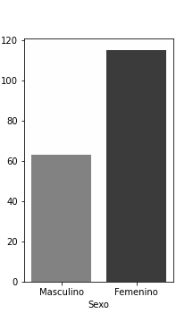***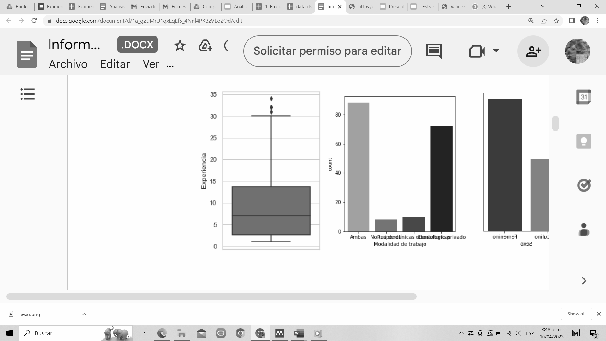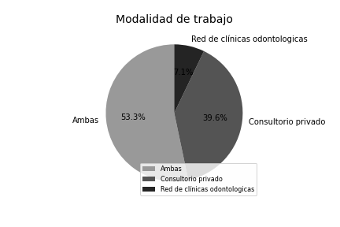*

***Nota.***  Imágenes que representan variables categóricas: izquierda: grafico de barras que representa las variables demográficas (sexo: femenino/masculino), imagen del centro: grafico de caja y bigotes que representa la experiencia clínica de los ortodoncistas encuestados y la imagen de la derecha representa un gráfico circular que muestra el tipo de modalidad de trabajo (consultorio privado, red de clínicas odontológicas y ambas).

**Figura 4.**

#### Representación de frecuencias respecto a la universidad de egreso como Ortodoncista

|  |  |  |  |
| --- | --- | --- | --- |
| var1 | var2 | Frecuencia | % |
| Universidad de egreso como Ortodoncista | Universidad Antonio Nariño | 60 | 32.97 |
| Universidad Nacional de Colombia | 28 | 15.38 |
| Colegio Odontológico Colombiano | 16 | 8.79 |
| Universidad El Bosque | 15 | 8.24 |
| Universidad de Cartagena | 10 | 5.49 |
| Pontificia Universidad Javeriana | 7 | 3.85 |
| Universidad Cooperativa de Colombia | 6 | 3.3 |
| Fundación Universitaria UniCIEO | 6 | 3.3 |
| Fundación Universitaria San Martin | 5 | 2.75 |
| Universidad del Valle | 4 | 2.2 |
| Universidad Santo Tomás | 3 | 1.65 |
| Universidad de Antioquia | 2 | 1.1 |
| Universidad CES | 2 | 1.1 |
| Universidad Nacional Autónoma de México | 2 | 1.1 |
| CESO (México) | 2 | 1.1 |
| Universidad Autónoma de Manizales | 2 | 1.1 |
| Universidad de Buenos Aires | 1 | 0.55 |
| Universidad de São Paulo (Brasil) | 1 | 0.55 |
| Universidad de la plata. BsAs (Argentina) | 1 | 0.55 |
| Ateneo argentino de Odontología (Argentina) | 1 | 0.55 |
| Universidad Favaloro (Argentina) | 1 | 0.55 |
| Universidad Latinoamericana Cdmx | 1 | 0.55 |
| Universidad Privada de Tacna | 1 | 0.55 |
| Universidad Andina del cusco | 1 | 0.55 |
| Universidad Católica Argentina (Argentina) | 1 | 0.55 |
| Universidad Facsete (Brasil) | 1 | 0.55 |
| Universidad peruana cayetano Heredia | 1 | 0.55 |
| Universidad Argentina John f. Kennedy (Argentina) | 1 | 0.55 |

***Nota.***  Tabla que representa la frecuencia de los encuestados respecto a su universidad de egreso como Ortodoncista.

**Figura 5.**

#### Representación de variables “Si/No” y la frecuencia respecto a los ortodoncistas encuestados.

|  |  |  |  |
| --- | --- | --- | --- |
| **var1** | **var2** | **Frecuencia** | **%** |
| 1. | Si | 161 | 88.46 |
| 1. | No | 21 | 11.54 |
| 2. | Si | 175 | 96.15 |
| 2. | No | 7 | 3.85 |
| 3. | Si | 151 | 82.97 |
| 3. | No | 31 | 17.03 |
| 4. | Si | 179 | 98.35 |
| 4. | No | 3 | 1.65 |
| 5. | Si | 168 | 92.31 |
| 5. | No | 14 | 7.69 |
| 6. | Si | 95 | 52.2 |
| 6. | No | 87 | 47.8 |
| 7. | Si | 128 | 70.33 |
| 7. | No | 54 | 29.67 |
| 8. | Si | 142 | 78.02 |
| 8. | No | 40 | 21.98 |
| 9. | Si | 156 | 85.71 |
| 9. | No | 26 | 14.29 |
| 10. | Si | 59 | 32.42 |
| 10. | No | 123 | 67.58 |
| 11. | Si | 43 | 23.63 |
| 11. | No | 139 | 76.37 |
| 12. | Si | 57 | 31.32 |
| 12. | No | 125 | 68.68 |
| 13. | Si | 103 | 56.59 |
| 13. | No | 79 | 43.41 |
| 14. | Si | 14 | 7.69 |
| 14. | No | 168 | 92.31 |
| 15. | Si | 34 | 18.68 |
| 15. | No | 148 | 81.32 |
| 16. | Si | 180 | 98.9 |
| 16. | No | 2 | 1.1 |
| 17. | Si | 63 | 34.62 |
| 17. | No | 119 | 65.38 |
| 18. | Si | 19 | 10.44 |
| 18. | No | 163 | 89.56 |
| 19. | Si | 169 | 92.86 |
| 19. | No | 13 | 7.14 |
| 20. | Si | 69 | 37.91 |
| 20. | No | 113 | 62.09 |
| 21. | Si | 144 | 79.12 |
| 21. | No | 38 | 20.88 |
| 22. | Si | 122 | 67.03 |
| 22. | No | 60 | 32.97 |
| 23. | Si | 128 | 70.33 |
| 23. | No | 54 | 29.67 |
| 24. | Si | 82 | 45.05 |
| 24. | No | 100 | 54.95 |
| 25. | Si | 113 | 62.09 |
| 25. | No | 69 | 37.91 |
| 26. | Si | 93 | 51.1 |
| 26. | No | 89 | 48.9 |
| 27. | Si | 135 | 74.18 |
| 27. | No | 47 | 25.82 |
| 28. | Si | 145 | 79.67 |
| 28. | No | 37 | 20.33 |

***Nota.***  Tabla que representa la frecuencia de los encuestados respecto a las variables “Si/No”.

**Figura 6**

#### Representación del coeficiente de Cramer V

|  |  |  |  |
| --- | --- | --- | --- |
| Cramer V | | | Interpretación del Tamaños del Efecto |
| x > 0.6 | | | Fuerte |
| 0.2 < x < 0.6 | | | Moderado |
| x <0.2 | | | Débil |
|  |  |  |  |
| Estadísticas por Ítem | | | |
| var1 | var2 | Cramer V | Interpretación |
| 21. | 22. | 0.43 | *Moderado* |
| 22. | 21. | 0.43 | *Moderado* |
| 28. | 3. | 0.41 | *Moderado* |
| 3. | 28. | 0.41 | *Moderado* |
| 20. | 24. | 0.4 | *Moderado* |
| 24. | 20. | 0.4 | *Moderado* |
| 17. | 6. | 0.31 | *Moderado* |
| 6. | 17. | 0.31 | *Moderado* |
| 13. | 6. | 0.3 | *Moderado* |
| 6. | 13. | 0.3 | *Moderado* |
| 25. | 27. | 0.28 | *Moderado* |
| 27. | 25. | 0.28 | *Moderado* |
| 17. | 18. | 0.26 | *Moderado* |
| 18. | 17. | 0.26 | *Moderado* |
| 20. | 6. | 0.26 | *Moderado* |
| 23. | 24. | 0.26 | *Moderado* |
| 24. | 23. | 0.26 | *Moderado* |
| 6. | 20. | 0.26 | *Moderado* |
| 12. | 25. | 0.25 | *Moderado* |
| 25. | 12. | 0.25 | *Moderado* |
| 27. | 3. | 0.25 | *Moderado* |
| 3. | 27. | 0.25 | *Moderado* |
| 12. | 17. | 0.24 | *Moderado* |
| 14. | 28. | 0.24 | *Moderado* |
| 17. | 12. | 0.24 | *Moderado* |
| 23. | 27. | 0.24 | *Moderado* |
| 27. | 23. | 0.24 | *Moderado* |
| 28. | 14. | 0.24 | *Moderado* |
| 1. | 25. | 0.23 | *Moderado* |
| 15. | 23. | 0.23 | *Moderado* |
| 17. | 7. | 0.23 | *Moderado* |
| 17. | 23. | 0.23 | *Moderado* |
| 17. | 27. | 0.23 | *Moderado* |
| 23. | 15. | 0.23 | *Moderado* |
| 23. | 17. | 0.23 | *Moderado* |
| 25. | 1. | 0.23 | *Moderado* |
| 27. | 17. | 0.23 | *Moderado* |
| 7. | 17. | 0.23 | *Moderado* |
| 26. | 7. | 0.22 | *Moderado* |
| 7. | 26. | 0.22 | *Moderado* |
| 11. | 17. | 0.21 | *Moderado* |
| 13. | 17. | 0.21 | *Moderado* |
| 13. | 18. | 0.21 | *Moderado* |
| 17. | 11. | 0.21 | *Moderado* |
| 17. | 13. | 0.21 | *Moderado* |
| 18. | 13. | 0.21 | *Moderado* |

***Nota.***  Tabla que representa el resultado e interpretación de cada pregunta respecto al coeficiente Cramer V.

**Figura 7.**

#### Representación gráfica de coeficiente Cramer V

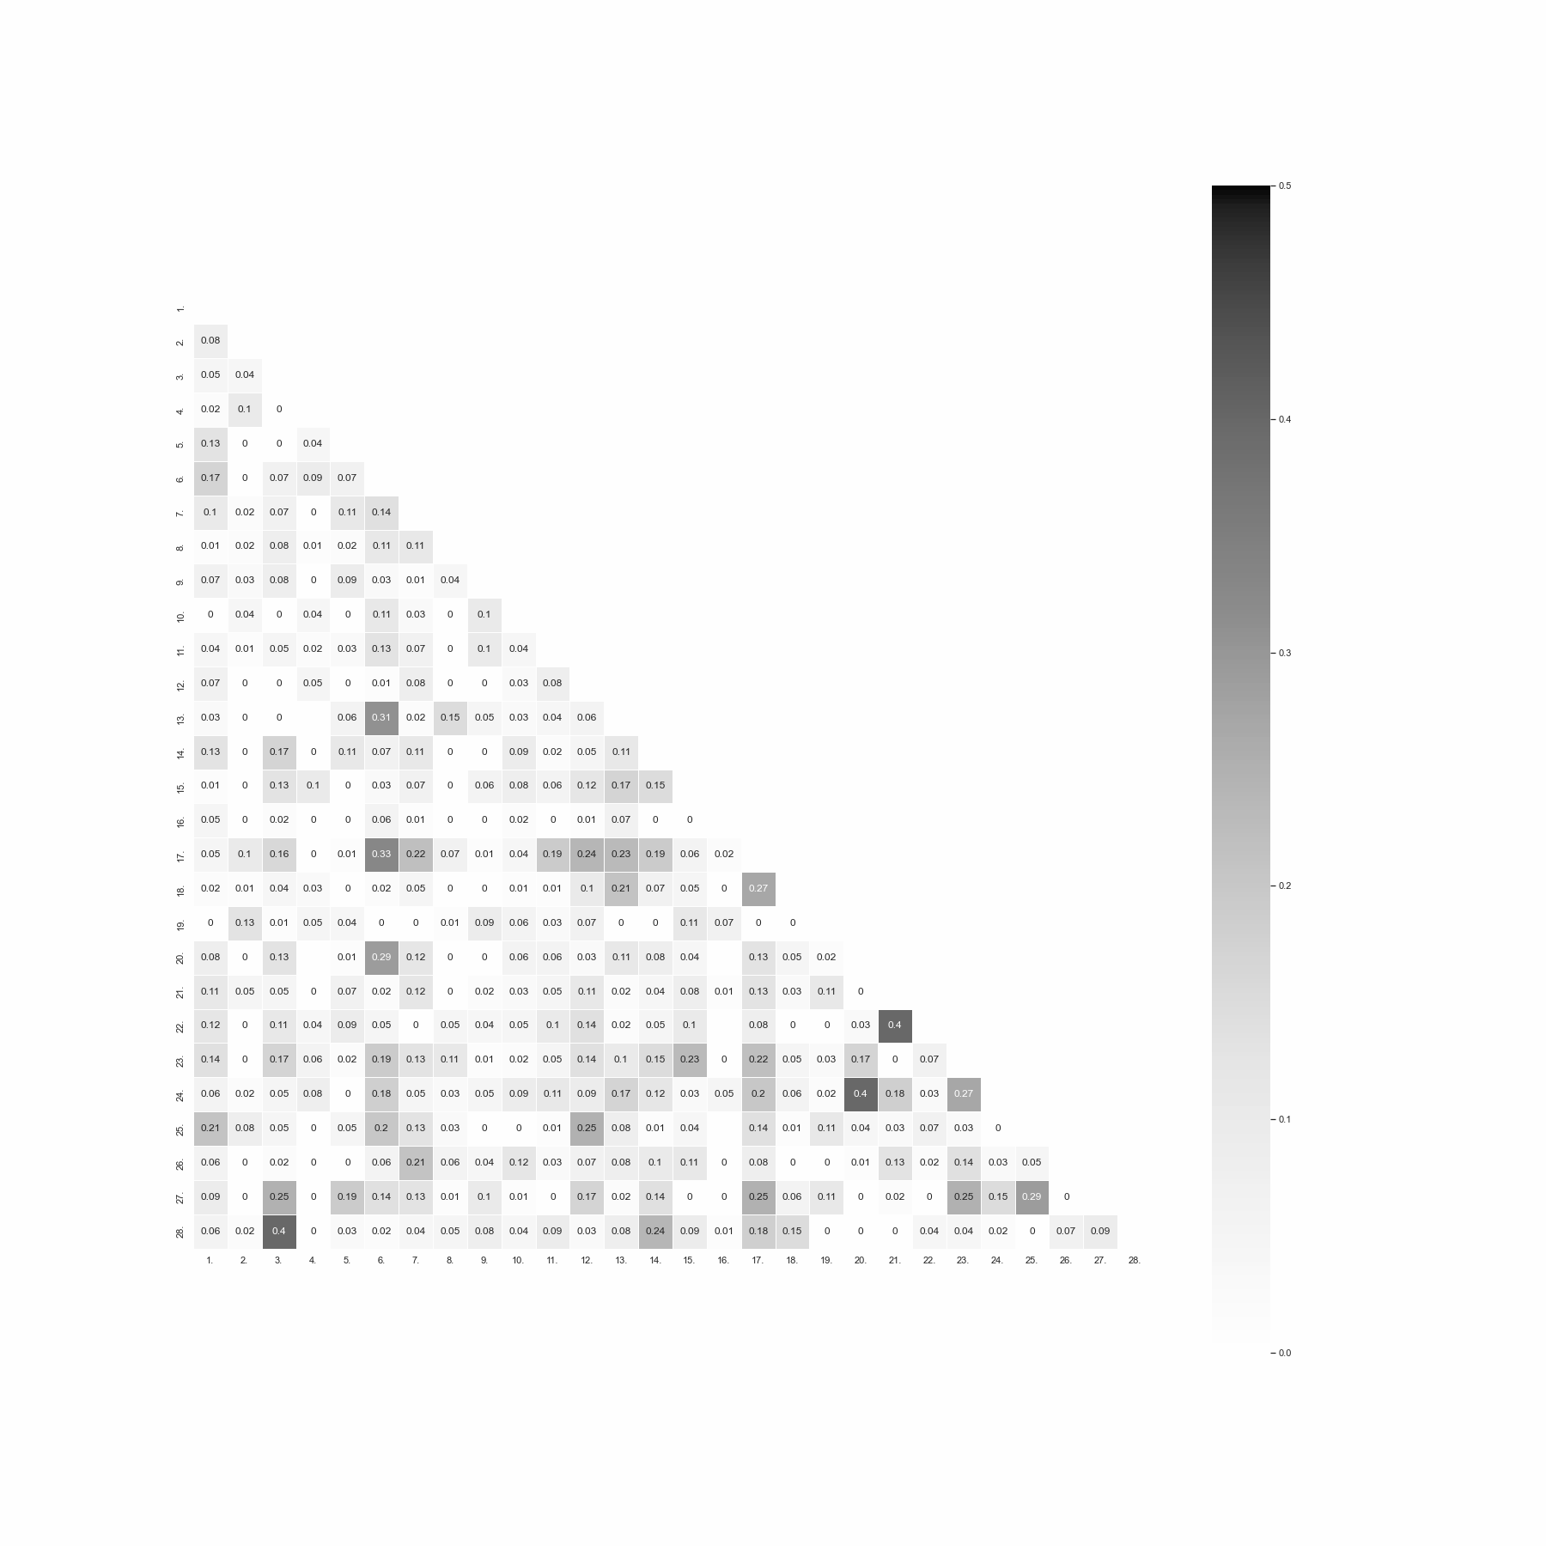

***Nota.***  Grafica que representa el resultado e interpretación de cada pregunta respecto al coeficiente Cramer V.

**Figura 8.**

#### Representación gráfica del método del codo (Elbow Method).

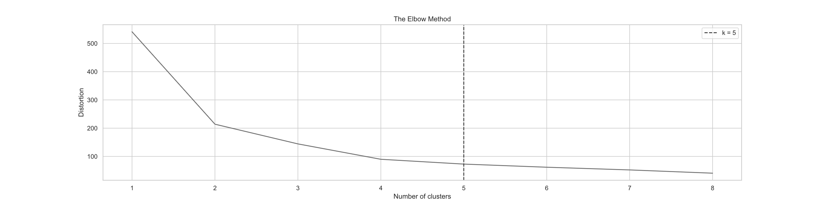

***Nota.***  Grafica que representa el resultado e interpretación del método del codo (Elbow Method) para definir los clústeres óptimos.

**Figura 9**

#### Representación gráfica en 2D del análisis factorial exploratorio.

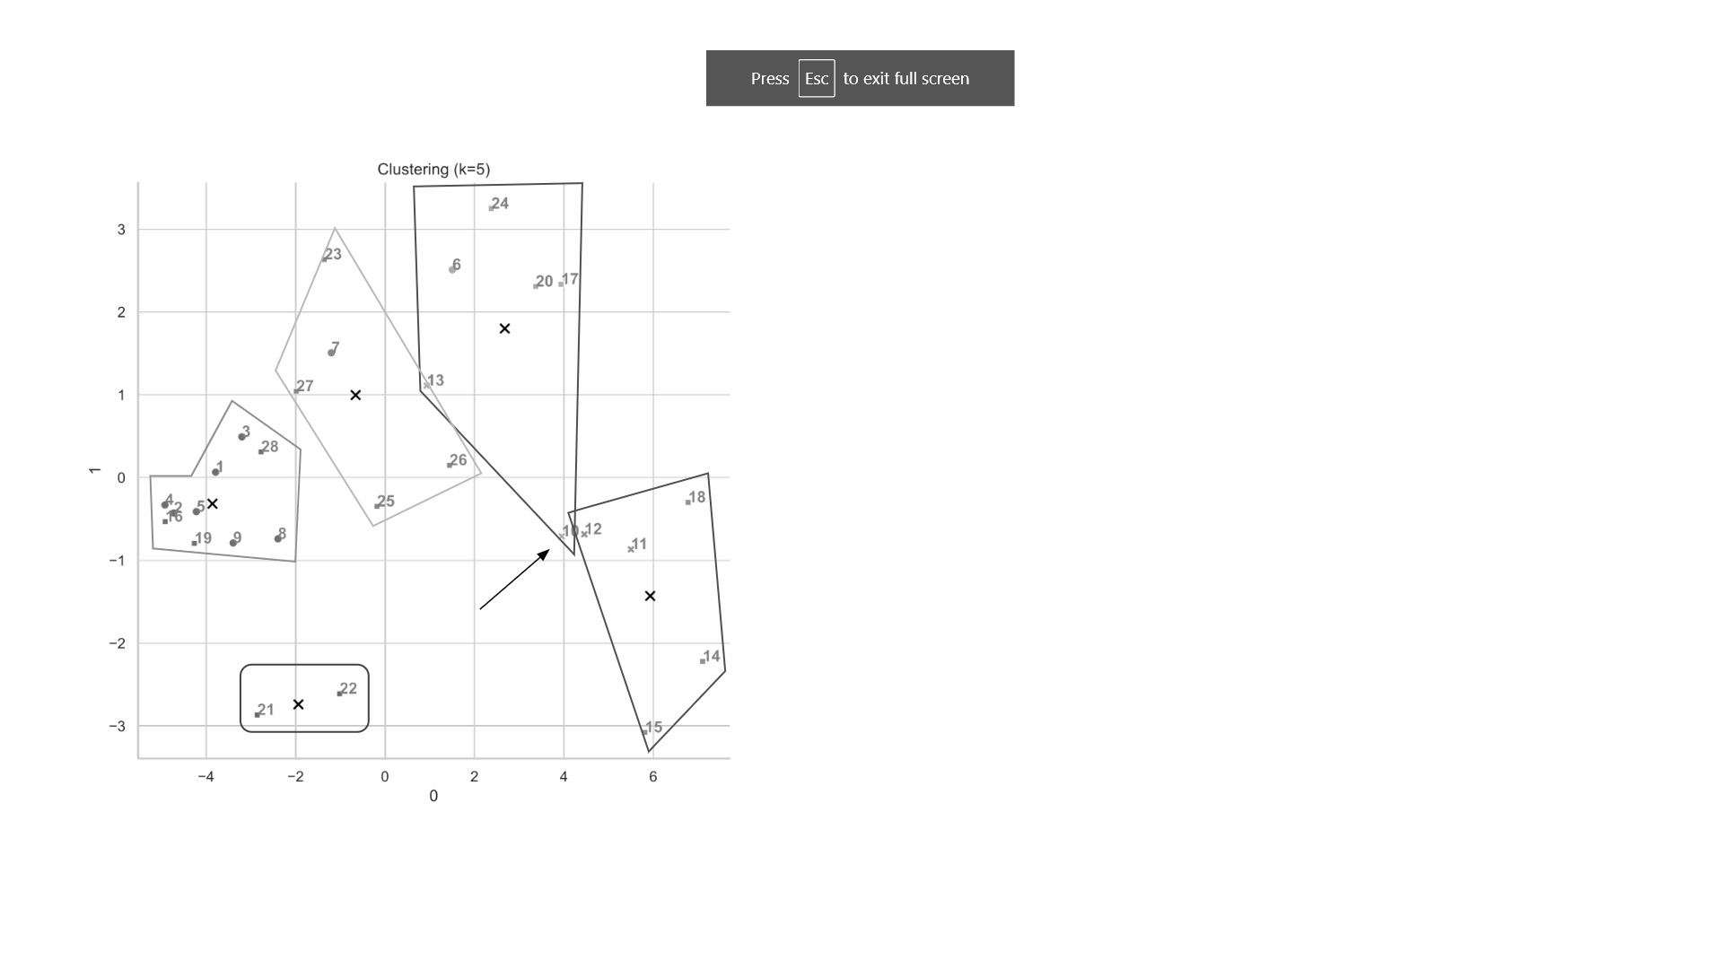

***Nota.***  Grafica que representa el resultado e interpretación del análisis factorial exploratorio

usando la técnica de dimensión de reducción llamada Análisis de componentes principales (PCA)

**Figura 10**

#### Representación gráfica en 3D del análisis factorial exploratorio

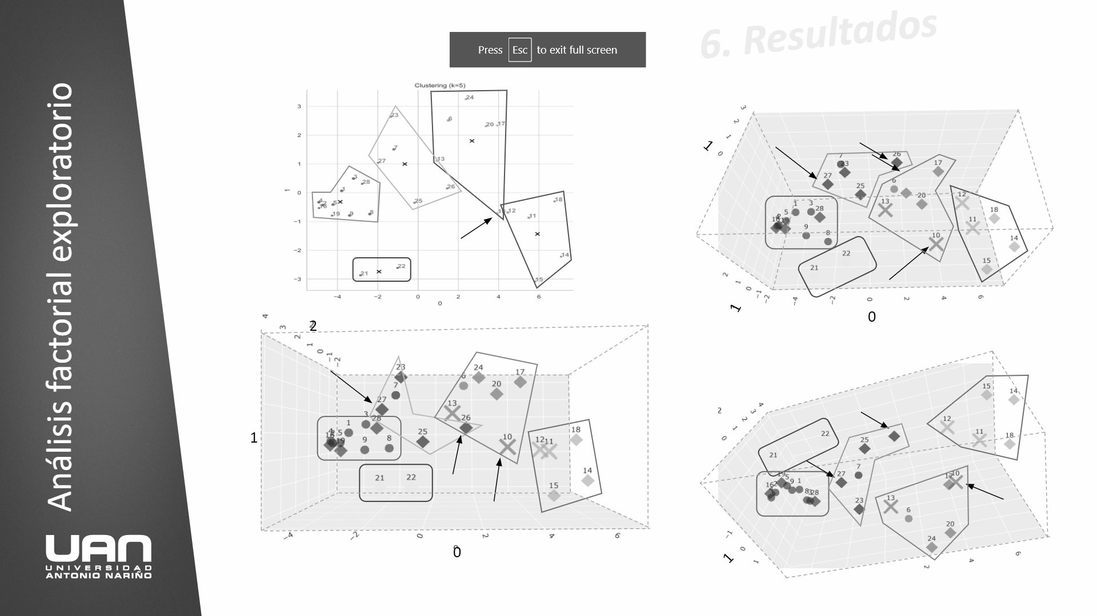

***Nota.***  Grafica que representa el resultado e interpretación del análisis factorial exploratorio

usando la técnica de dimensión de reducción llamada Análisis de componentes principales (PCA)

**Figura 11**

#### Representación gráfica en 3D del análisis factorial exploratorio

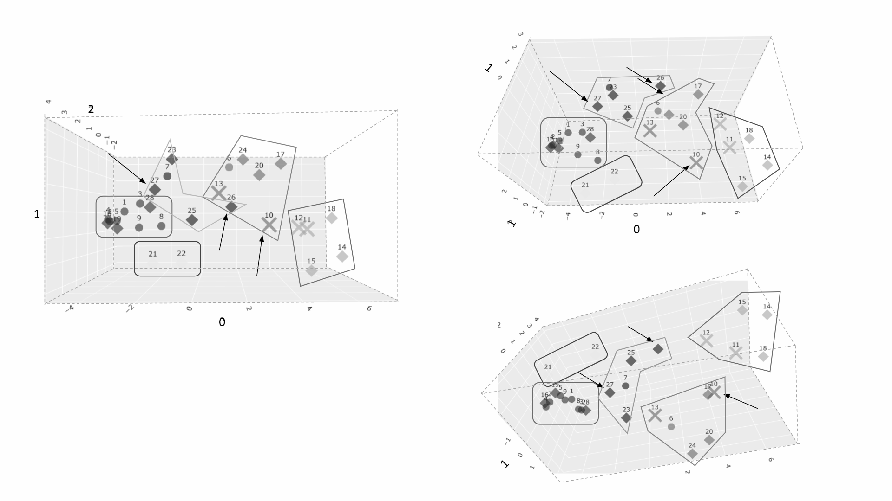

***Nota.***  Grafica que representa el resultado e interpretación del análisis factorial exploratorio

usando la técnica de dimensión de reducción llamada Análisis de componentes principales (PCA)

**Figura 12**

#### Representación gráfica en 3D del análisis factorial exploratorio



***Nota.***  Grafica que representa el resultado e interpretación del análisis factorial exploratorio

usando la técnica de dimensión de reducción llamada Análisis de componentes principales (PCA)

**Figura 13**

#### Pregunta 1. Frecuencia en las respuestas para la pregunta 1.

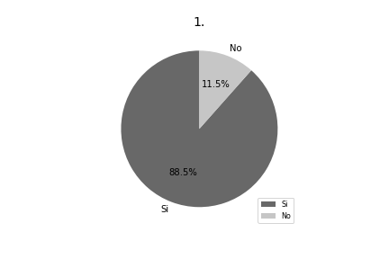

***Nota.***  Imagen que representa la frecuencia en las respuestas para la pregunta 1 del instrumento, con las opciones si/no en las convenciones del lado derecho.

**Figura 14**

#### Pregunta 2. Frecuencia en las respuestas para la pregunta 2.

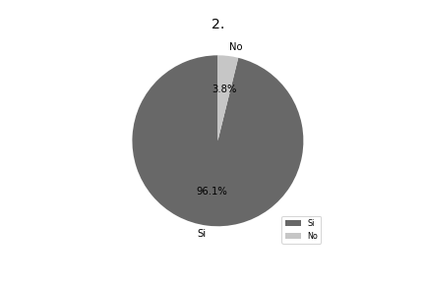

***Nota.***  Imagen que representa la frecuencia en las respuestas para la pregunta 2 del instrumento, con las opciones si/no en las convenciones del lado derecho.

**Figura 15**

#### Pregunta 3. Frecuencia en las respuestas para la pregunta 3.

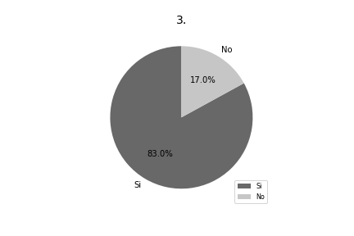

***Nota.***  Imagen que representa la frecuencia en las respuestas para la pregunta 3 del instrumento, con las opciones si/no en las convenciones del lado derecho.

**Figura 16**

#### Pregunta 4. Frecuencia en las respuestas para la pregunta 4.

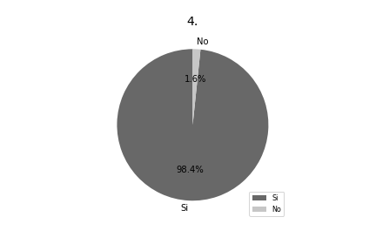

***Nota.***  Imagen que representa la frecuencia en las respuestas para la pregunta 4 del instrumento, con las opciones si/no en las convenciones del lado derecho.

**Figura 17**

#### Pregunta 5. Frecuencia en las respuestas para la pregunta 5.

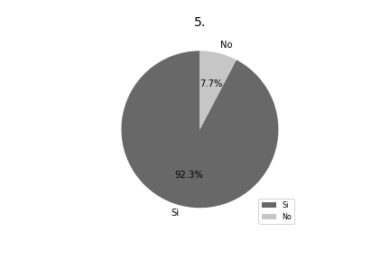

***Nota.***  Imagen que representa la frecuencia en las respuestas para la pregunta 5 del instrumento, con las opciones si/no en las convenciones del lado derecho.

**Figura 18**

#### Pregunta 6. Frecuencia en las respuestas para la pregunta 6.

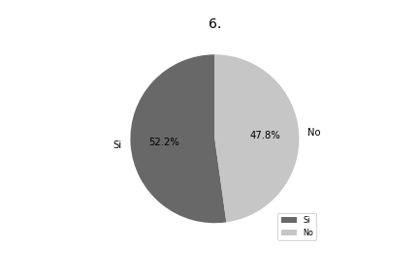

***Nota.***  Imagen que representa la frecuencia en las respuestas para la pregunta 6 del instrumento, con las opciones si/no en las convenciones del lado derecho.

**Figura 19**

#### Pregunta 7. Frecuencia en las respuestas para la pregunta 7.

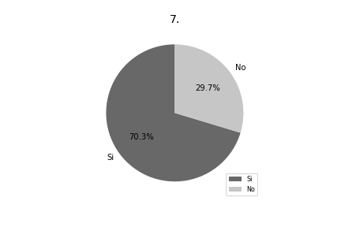

***Nota.***  Imagen que representa la frecuencia en las respuestas para la pregunta 7 del instrumento,

con las opciones si/no en las convenciones del lado derecho.

**Figura 20**

#### Pregunta 8. Frecuencia en las respuestas para la pregunta 8.

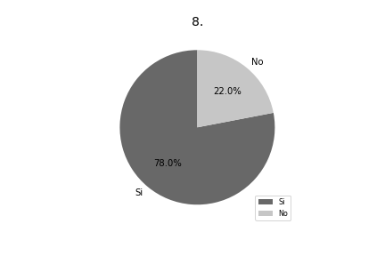

***Nota.***  Imagen que representa la frecuencia en las respuestas para la pregunta 8 del instrumento, con las opciones si/no en las convenciones del lado derecho.

**Figura 21**

#### Pregunta 9. Frecuencia en las respuestas para la pregunta 9.

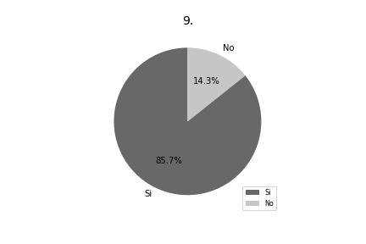

***Nota.***  Imagen que representa la frecuencia en las respuestas para la pregunta 9 del instrumento, con las opciones si/no en las convenciones del lado derecho.

**Figura 22**

#### Pregunta 10. Frecuencia en las respuestas para la pregunta 10.

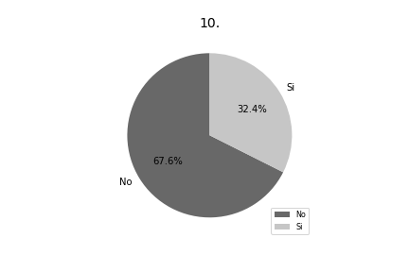

***Nota.***  Imagen que representa la frecuencia en las respuestas para la pregunta 10 del instrumento, con las opciones si/no en las convenciones del lado derecho.

**Figura 23**

#### Pregunta 11. Frecuencia en las respuestas para la pregunta 11.

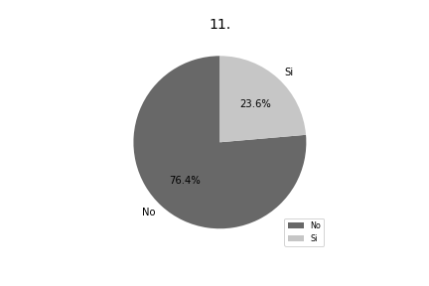

***Nota.***  Imagen que representa la frecuencia en las respuestas para la pregunta 11 del instrumento, con las opciones si/no en las convenciones del lado derecho.

**Figura 24**

#### Pregunta 12. Frecuencia en las respuestas para la pregunta 12.

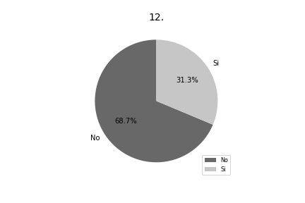

***Nota.***  Imagen que representa la frecuencia en las respuestas para la pregunta 12 del instrumento, con las opciones si/no en las convenciones del lado derecho.

**Figura 25**

#### Pregunta 13. Frecuencia en las respuestas para la pregunta 13.

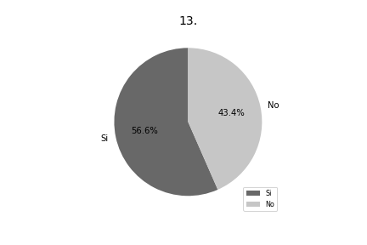

***Nota.***  Imagen que representa la frecuencia en las respuestas para la pregunta 13 del instrumento, con las opciones si/no en las convenciones del lado derecho.

**Figura 26**

#### Pregunta 14. Frecuencia en las respuestas para la pregunta 14.

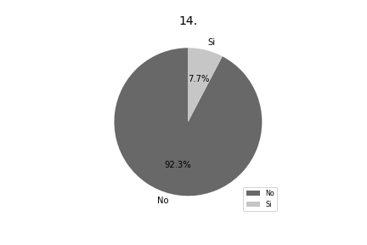

***Nota.***  Imagen que representa la frecuencia en las respuestas para la pregunta 14 del instrumento, con las opciones si/no en las convenciones del lado derecho.

**Figura 27**

#### Pregunta 15. Frecuencia en las respuestas para la pregunta 15.

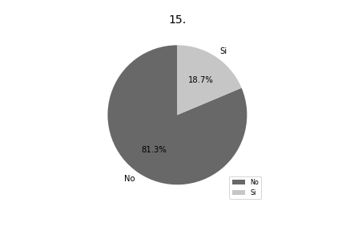

***Nota.***  Imagen que representa la frecuencia en las respuestas para la pregunta 15 del instrumento, con las opciones si/no en las convenciones del lado derecho.

**Figura 28**

#### Pregunta 16. Frecuencia en las respuestas para la pregunta 16.

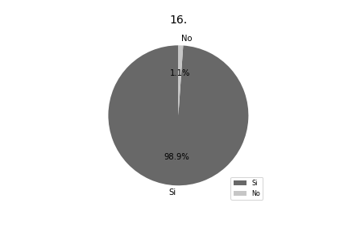

***Nota.***  Imagen que representa la frecuencia en las respuestas para la pregunta 16 del instrumento, con las opciones si/no en las convenciones del lado derecho.

**Figura 29**

#### Pregunta 17. Frecuencia en las respuestas para la pregunta 17.

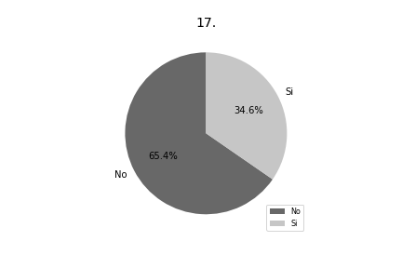

***Nota.***  Imagen que representa la frecuencia en las respuestas para la pregunta 17 del instrumento, con las opciones si/no en las convenciones del lado derecho.

**Figura 30**

#### Pregunta 18. Frecuencia en las respuestas para la pregunta 18.

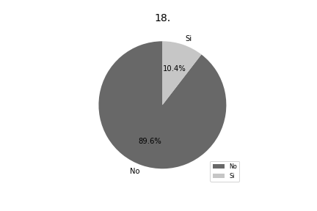

***Nota.***  Imagen que representa la frecuencia en las respuestas para la pregunta 18 del instrumento, con las opciones si/no en las convenciones del lado derecho.

**Figura 31**

#### Pregunta 19. Frecuencia en las respuestas para la pregunta 19.

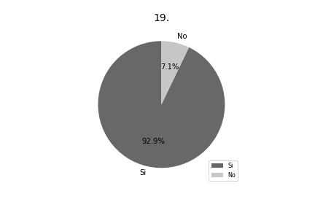

***Nota.***  Imagen que representa la frecuencia en las respuestas para la pregunta 19 del instrumento, con las opciones si/no en las convenciones del lado derecho.

**Figura 32**

#### Pregunta 20. Frecuencia en las respuestas para la pregunta 20.

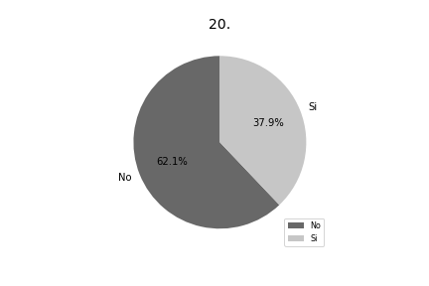

***Nota.***  Imagen que representa la frecuencia en las respuestas para la pregunta 20 del instrumento, con las opciones si/no en las convenciones del lado derecho.

**Figura 33**

#### Pregunta 21. Frecuencia en las respuestas para la pregunta 21.

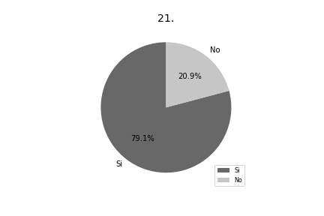

***Nota.***  Imagen que representa la frecuencia en las respuestas para la pregunta 21 del instrumento, con las opciones si/no en las convenciones del lado derecho.

**Figura 34**

#### Pregunta 22. Frecuencia en las respuestas para la pregunta 22.

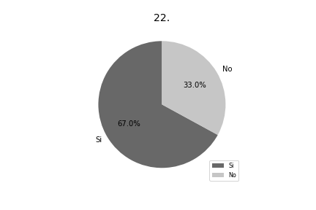

***Nota.***  Imagen que representa la frecuencia en las respuestas para la pregunta 22 del instrumento, con las opciones si/no en las convenciones del lado derecho.

**Figura 35**

#### Pregunta 23. Frecuencia en las respuestas para la pregunta 23.

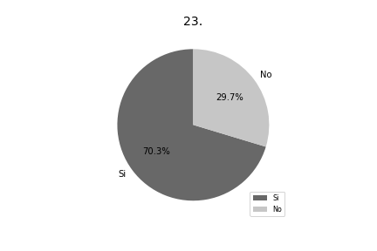

***Nota.***  Imagen que representa la frecuencia en las respuestas para la pregunta 23 del instrumento, con las opciones si/no en las convenciones del lado derecho.

**Figura 36**

#### Pregunta 24. Frecuencia en las respuestas para la pregunta 24.

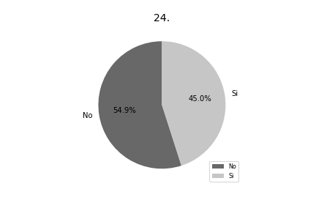

***Nota.***  Imagen que representa la frecuencia en las respuestas para la pregunta 24 del instrumento, con las opciones si/no en las convenciones del lado derecho.

**Figura 37**

#### Pregunta 25. Frecuencia en las respuestas para la pregunta 25.

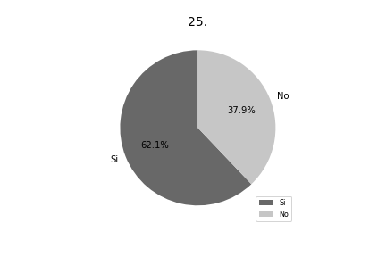

***Nota.***  Imagen que representa la frecuencia en las respuestas para la pregunta 25 del instrumento, con las opciones si/no en las convenciones del lado derecho.

**Figura 38**

#### Pregunta 26. Frecuencia en las respuestas para la pregunta 26.

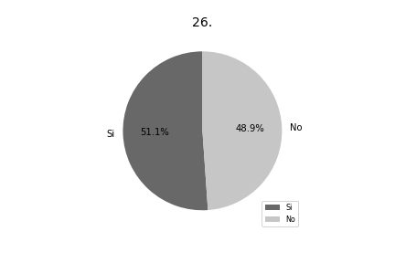

***Nota.***  Imagen que representa la frecuencia en las respuestas para la pregunta 26 del instrumento, con las opciones si/no en las convenciones del lado derecho.

**Figura 39**

#### Pregunta 27. Frecuencia en las respuestas para la pregunta 27.

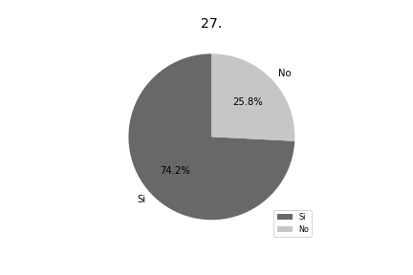

***Nota.***  Imagen que representa la frecuencia en las respuestas para la pregunta 27 del instrumento, con las opciones si/no en las convenciones del lado derecho.

**Figura 40**

#### Pregunta 28. Frecuencia en las respuestas para la pregunta 28.

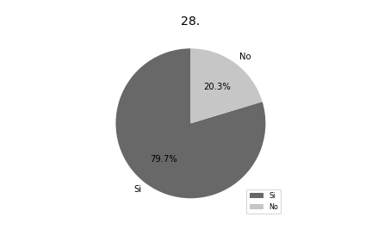

***Nota.***  Imagen que representa la frecuencia en las respuestas para la pregunta 28 del instrumento, con las opciones si/no en las convenciones del lado derecho.

# 7. Discusión

La validación de un instrumento que mida los conocimientos, actitudes y prácticas es una herramienta útil para valorar el grado de conocimiento, actitudes y prácticas en distintas áreas de la salud. En la búsqueda realizada por medio de bases de datos (Pubmed, Science Direct, Scopus, Springer Link, EBSCO y Web of Science) no encontramos evidencia científica acerca de validación de instrumentos de medición que evalúen los conocimientos, actitudes y prácticas en el diagnóstico cefalométrico, lo cual sería un recurso valioso para emplear en los ortodoncistas y así evidenciar que estos cuenten con los conocimientos adecuados y puedan llevar a cabo una correcta práctica clínica diaria. Nuestro estudio hace énfasis en que es importante tener unos conocimientos adecuados, para poder minimizar al máximo los errores que se puedan presentar por parte del especialista en ortodoncia, por lo que recae la importancia de validar un instrumento que nos permita evaluar, tanto las dificultades como fortalezas, que tengan los profesionales en el diagnóstico cefalométrico.

Es bueno tener en cuenta, que el conocimiento que se tenga en relación con el diagnóstico cefalométrico y plan de tratamiento en el paciente, sea puesto en práctica de manera idónea por el ortodoncista, para poder obtener los mejores resultados en un tratamiento, en lo cual están de acuerdo autores como Durão y colaboradores en 2015, quienes concluyen que es fundamental para la práctica clínica el uso de la radiografía lateral, con su respectivo análisis cefalométrico, junto al examen clínico diagnóstico para poder concretar un plan de tratamiento acertado para el paciente. (Durão A, et al. 2015). Para este estudio se realizó un análisis factorial exploratorio, usando las técnicas de dimensión de reducción, denominado Análisis de componentes principales, el cual posteriormente fue aplicado, encontrando que el instrumento creado tiene una validez de contenido insuficiente, dónde 27 de los 28 ítems arrojaron una consistencia interna entre los ítems no aceptable y solo uno, específicamente el ítem número 14 de la dimensión de prácticas, arrojó un resultado pobre a partir del análisis de Alfa de Cronbach, por lo que se concluye que el instrumento no mide realmente lo que debe medir. Mientras que el coeficiente Cramer V arrojó un resultado moderado para la correlación entre las preguntas, con un puntaje mínimo de 0,21 y un máximo de 0,41. La baja consistencia interna puede explicarse debido al error de medida, este error se puede explicar por dos aspectos principalmente:

1. El error en cuanto a la naturaleza del concepto que intenta representar el cuestionario

2. El error en cuanto a la naturaleza del cuestionario.

En nuestro estudio la baja consistencia interna se podría explicar por el primer aspecto, ya que, en este caso los ítems no tienen correlación con el constructo medido, es decir, el uso de un análisis cefalométrico en particular no puede medir el constructo de conocimientos, ya que estos análisis pueden variar de escuela a escuela y existe en cada escuela predilección por algunos autores, e inclusive algunas medidas son seleccionadas de un autor y complementadas con otros, un ejemplo para esto es la Universidad Nacional de Colombia, la cual no implementa el uso de la cefalometría de Bimler entre sus análisis diagnósticos, otro ejemplo es la Universidad de Cartagena, la cual emplea el método de Ricketts para sus análisis diagnósticos, nuestro instrumento no presenta ningún ítem específico del análisis de Ricketts que nos permitiera medir el dominio de conocimientos en esta parte de la población.

Teniendo esto en cuenta se debe eliminar el error de medida para aumentar la confiabilidad del instrumento. Carvajal et al, sugieren que una herramienta de medición debe garantizar la calidad de su medición, para esto, debe ser sometido a un proceso de validación donde se pueda evidenciar que el instrumento realmente mide lo que tiene que medir, por medio de la evaluación psicométrica del instrumento, la cual permite observar si la herramienta cuenta con validez de contenido y de constructo y con la confiabilidad del instrumento (Carvajal et al, 2011). Chávez en 2016, determinó en su estudio “Análisis de confiabilidad y validez de un cuestionario sobre entornos personales de aprendizaje” la validez y confiabilidad del instrumento, por medio de la consistencia interna, a través del análisis Alfa de Cronbach y la correlación entre los ítems, encontrando que los que tuvieran poca confiabilidad debían modificarse o en su defecto eliminarse (Chaves E, 2016).

Con base en estas afirmaciones se puede evidenciar la necesidad de contar con un instrumento válido que brinde confiabilidad a la hora de medir lo que se pretende medir, con la intención de proporcionar un instrumento con estas características, recomendamos para futuras investigaciones que los ítems tengan más correlación con el constructo para lograr una medida adecuada de este, por ejemplo en el dominio de conocimientos, se podría implementar ítems enfocados más hacia la habilidad que poseen los ortodoncistas para la ubicación de puntos cefalométricos, que hacía el uso en particular de un tipo de análisis cefalométrico u otro, o el conocimiento sobre las estructuras anatómicas para el correcto diagnósticos de las discrepancias craneofaciales. En cuanto al dominio de actitudes, podemos valorar más si el ortodoncista emplea el uso manual de la cefalometría, esto con el fin de determinar si el ortodoncista se preocupa por mantener y/o mejorar su habilidad para ejecutar diagnósticos y trazados manuales. En cuanto al dominio de prácticas podríamos recomendar la inclusión de ítems que permitan valorar si el ortodoncista basa su práctica clínica en un diagnóstico cefalométrico previo, por ejemplo, en vez de emplear preguntas de análisis cefalométricos específicos por las razones anteriormente mencionadas (Herrero J, 2010).

Finalmente podemos evidenciar que el análisis V de Cramer arrojó un resultado moderado con un valor máximo 0,41 y un valor mínimo de 0,21, lo que significa que el instrumento al ser aplicado en doble tiempo mantenía la consistencia. En otras palabras, existe una correlación entre los ítems, esto se puede rescatar de nuestro estudio, ya que teniendo como base la correlación entre los ítems se debe enfocar el problema de investigación sobre cuáles son los mínimos que debe tener un ortodoncista graduado en cuanto a los conocimientos, actitudes y prácticas en el diagnóstico cefalométrico.

En el estudio de Yazdi-Feyzabadi y colaboradores en el año 2021, sobre el desarrollo y validación de un cuestionario para determinar el incumplimiento de las órdenes médicas: un estudio secuencial exploratorio de método mixto, los autores realizaron la evaluación psicométrica de un instrumento compuesto por 19 ítems por medio de la evaluación de apariencia, validez de contenido, validez de constructo y la confiabilidad del cuestionario, determinaron la evaluación de la confiabilidad con el coeficiente Alfa de Cronbach donde la confiabilidad de sus dominios fue de 0,70, 0,66, 0,73, y 0,71 arrojando una confiabilidad aceptable del instrumento. (Yazdi-Feyzabadi V, et al. 2021). En comparación con nuestro estudio, donde la confiabilidad fue de 0.55 en el dominio de conocimientos, 0,08 en el dominio de actitudes y 0,45 en el dominio de prácticas, arrojando una confiabilidad pobre.

Entre las mayores limitantes de este estudio es que el cuestionario contiene muchas preguntas específicas de análisis cefalométricos en particular, esto, aumenta el error de varianza ya que se pudo evidenciar que en otras escuelas pueda que no usen los análisis cefalométricos empleados en el cuestionario, lo que reduce su confiabilidad y por supuesto su aplicabilidad. Basados en esto podríamos decir que el alcance del instrumento se limitaría solo a los profesionales que usaron dichos análisis y el problema de investigación tendría que ser reevaluado. Se crea la necesidad de más estudios que permitan modificar los ítems para aumentar su confiabilidad. El presente instrumento podría sentar un precedente como estudio que pueda medir los conocimientos actitudes y prácticas de ortodoncistas en cuanto al diagnóstico cefalométrico, puesto que como lo mencionamos anteriormente no se encontraron resultados de estudios similares al nuestro por lo que se crea la necesidad de construir un instrumento válido capaz de medir las variables mencionadas partiendo de la importancia que tiene el conocimiento en diagnóstico para una adecuada práctica profesional.

# 8. Conclusiones

Con base en los resultados obtenidos se pueden extraer las siguientes conclusiones:

1. El diseño del instrumento elaborado para medir los conocimientos, actitudes y prácticas en el diagnóstico cefalométrico en ortodoncistas no es válido y tiene una confiabilidad pobre
2. La baja consistencia interna es dada por un error relacionado con la naturaleza del concepto, ya que el uso de un análisis cefalométrico en particular no puede medir el constructo de conocimientos, pues estos análisis pueden variar de escuela a escuela, tener predilección por algunos autores y de hecho ser complementados entre ellos.
3. El instrumento elaborado requiere modificaciones en los ítems, estos deben tener más correlación con el constructo, con relación a cada dominio.
4. Existe una correlación entre los ítems, ya que al realizar el análisis V de Cramer arrojó un resultado moderado con un valor máximo 0,41 y un valor mínimo de 0,21, lo cual permite enfocar el problema de investigación con relación a indagar cuales son los mínimos conocimientos, actitudes y prácticas que debe tener un ortodoncista graduado en el diagnóstico cefalométrico.
5. El presente instrumento es un precursor como estudio a futuras investigaciones, que pretendan medir los conocimientos actitudes y prácticas de ortodoncistas en cuanto al diagnóstico cefalométrico, ya que no se hallaron resultados de estudios similares.
6. Es necesaria la construcción de un instrumento, válido y confiable, competente para medir los conocimiento, aptitudes y prácticas, basados en la relevancia que tiene el conocimiento en diagnóstico para una adecuada práctica profesional.

# 9. Recomendaciones

Se recomienda realizar más estudios para modificar el instrumento en todos los dominios, buscando aumentar la validez y confiabilidad, implementando ítems enfocados más hacia la habilidad para la ubicación de puntos cefalométricos, el conocimiento sobre las estructuras anatómicas para el correcto diagnósticos de las discrepancias craneofaciales, a la valoración del uso manual de la cefalometría, y si el ortodoncista basa su práctica clínica en un diagnóstico cefalométrico previo, omitiendo preguntas específicas de análisis cefalométricos en particular.

Se sugiere realizar un estudio enfocando el problema de investigación en relación con los mínimos que debe tener un ortodoncista graduado en cuanto a los conocimientos, actitudes y prácticas en el diagnóstico cefalométrico.

# 11. ANEXOS

## ANEXO 1.

**CONSENTIMIENTO INFORMADO FORMATO DE CONSENTIMIENTO ESCRITO E INFORMADO SUJETOS DE ESTUDIO.**

Yo _________________________________________, con Cédula de Ciudadanía Nº _________________ de ___________________________________ actuando como responsable en nombre propio para los efectos legales que corresponden, declaro que he recibido información amplia y suficiente sobre el estudio, titulado **Validez de un instrumento de medición sobre conocimientos, actitudes y prácticas en el diagnóstico cefalométrico en ortodoncistas**, en el cual se pretende validar un instrumento que sea capaz de medir los conocimientos, actitudes y prácticas en el diagnóstico cefalométrico en los ortodoncistas. Se me ha explicado que me realizarán un cuestionario de preguntas en donde yo debo responder según mis conocimientos. Por otro lado, se me ha informado sobre los beneficios que obtendré en estas actividades y los riesgos a los que me expongo con cada una de las actividades que se desarrollarán. Además, estoy de acuerdo con la utilidad de los resultados de esta investigación, reflejada en el conocimiento que tendrá la comunidad investigativa con una noción clara acerca de la validación de un instrumento que mida los conocimientos, actitudes y prácticas para que esta pueda ser aplicada en estudios de las ciencias de la salud o incluso en estudios a mayor profundidad de diagnóstico cefalométrico en ortodoncia. Igualmente, se me ha informado sobre el carácter de los datos obtenidos, los cuales serán socializados en comunidades académicas y solo serán presentados en forma global con intenciones de ser aplicados a la comunidad investigativa. En este sentido, conozco los compromisos que adquiero con este proyecto y que en todo momento seré libre de continuar o de retirarme, con la única condición de informar oportunamente mi deseo, al investigador (es).

**Recuerde que, al llenar este formulario, está entregando datos personales que serán protegidos bajo la Ley 1581 de 2012 Decreto 1377 de 2013, sólo serán usados para el desarrollo de esta investigación.**

_____________________________ ,_____________________________,____________________

Nombre completo Firma Cédula

|  |  |  |  |  |
| --- | --- | --- | --- | --- |
|  | **Encuesta para medir conocimientos, actitudes y prácticas de los ortodoncistas acerca del diagnóstico cefalométrico** | | | |
|  | **Estimado ortodoncista, muchas gracias por resolver esta encuesta, por favor marque todas las respuestas. Agradecemos ser lo más sincero posible al contestar.** | | | |
|  | Universidad de egreso de Ortodoncista: _ Año de egreso de Ortodoncista: | | | |
|  | ¿Hace cuánto tiempo ejerce la Ortodoncia?: Sexo: | | | |
|  | Número de celular: Correo electrónico: | | | |
|  | Modalidad de trabajo: Consultorio privado Red de clínicas odontológicas Ambas A | | | |
|  | **Marque con una “X” la respuesta que considere correcta** | | | |
|  | **Dimensión l: Conocimientos** |  |  | |
|  |  |  |  | |
|  | 1. ¿Sabe cómo se toma el eje de crecimiento en la cefalometría de McNamara? | Si | | No |
|  | 2. ¿Conoce cuales planos se utilizan para diagnosticar la inclinación de los incisivos? | Si | | No |
|  | 3. ¿Conoce los parámetros radiográficos para realizar el trazado de Wits Appraisal? | Si | | No |
|  | 4. ¿Sabe diagnosticar la posición de los labios en cefalometría? | Si | | No |
|  | 5. ¿Sabe medir las vías aéreas con la cefalometría? | Si | | No |
|  | 6. ¿Sabe medir los factores de Bimler? | Si | | No |
|  | 7. ¿Sabe medir los arcos de Sassouni? | Si | | No |
|  | 8. ¿Es posible establecer la posición de los maxilares mediante la estimación del ángulo ANB? | Si | | No |
|  | 9. ¿Go-Me y Go-Gnation son medidas de referencia para trazar el plano mandibular? | Si | | No |
|  | **Dimensión ll: Actitudes** |  |  | |
|  | 10. ¿Ha asistido a capacitaciones donde la temática sea relacionada con la cefalometría? | Si | | No |
|  | 11. ¿Está de acuerdo que para definir el patrón de crecimiento solo se tome en cuenta el ángulo Ba-Na- Ptm Gn? | Si | | No |
|  | 12. ¿Está acuerdo que el hallazgo arrojado por las medidas (la de infra-oclusión o sobre-erupción) en la cefalometría de Legan y Burstone generan un dato decisivo para el diseño de una biomecánica más exacta? | Si | | No |
|  | 13. ¿Le da usted algún nivel de importancia a las normas compuestas de McNamara en su práctica diagnóstica diaria? | Si | | No |
|  | **Dimensión lll: Practicas** |  | | |
|  | 14. ¿Sus diagnósticos se basan en un solo tipo de cefalometría? | Si | | No |
|  | 15. ¿Confía en los diagnósticos que le envía el radiológico? | Si | | No |
|  | 16. ¿Envía radiografías de control a sus pacientes? | Si | | No |
|  | 17. ¿Utiliza las cefalometrías de Bimler y/o Sassouni para diagnosticar esqueléticamente sus pacientes pediátricos? | Si | | No |
|  | 18. ¿Utiliza las cefalometrías de Bimler y/o Sassouni para diagnosticar esqueléticamente sus pacientes adultos? | Si | | No |
|  | 19. ¿Tiene en cuenta la desviación estándar de las mediciones? | Si | | No |
|  | 20. ¿Realiza nuevas mediciones al finalizar tratamientos? | Si | | No |
|  | 21. ¿Tiene alguna preferencia en el momento de realizar cefalometrías con un autor en específico en el diagnostico esquelético en pacientes adultos? | Si | | No |
|  | 22. ¿Tiene alguna preferencia en el momento de realizar cefalometrías con un autor en específico en el diagnostico esquelético en pacientes en crecimiento? | Si | | No |
|  | 23. Cuando los pacientes traen los respectivos análisis cefalométricos de un radiológico ¿Usted los reconfirma para verificar los puntos de referencia que se encuentren bien ubicados? | Si | | No |
|  | 24. ¿Realiza superposiciones en tratamientos llevados con pacientes en crecimiento? | Si | | No |
|  | 25. En la práctica clínica ¿los puntos de la cefalometría de Legan y Burstone le parecen más decisivos para el diagnóstico definitivo de tejidos blandos? | Si | | No |
|  | 26. En la práctica diaria, ¿está de acuerdo en que se debe trabajar con cefalometrías realizadas en trazados clásicos a mano? | Si | | No |
|  | 27. En su práctica clínica, ¿suele corroborar los hallazgos de tejidos blandos arrojados por las medidas de Legan y Burstone con la observación clínica facial del paciente? | Si | | No |
|  | 28. ¿Cataloga como indicado el trazado del plano oclusal para la toma de medida del Wits Appraisal? | Si | | No |

# 

# 10. Referencias bibliográficas

Abad, F. J., Garrido, J., Olea, J. & Ponsoda, V. (2006). Introducción a la psicometría. Teoría clásica de los tests y teoría de la respuesta al ítem. PAIDOS.

Abad, F.J.; Ponsoda, V. & Revuelta, J. (2006). Modelos politómicos de respuesta al

ítem. Madrid: La Muralla.

Anticona C. (2006) Nivel de conocimiento y actitud sobre la caries de la primera infancia de los médicos pediatras del instituto especializado de la Salud del Niño. Tesis Cirujano Dentista. Universidad Nacional de San Marcos.

Aravena, Pedro Christian, Moraga, Javier, Cartes-Velásquez, Ricardo, Manterola, Carlos. (2014). Validez y confiabilidad en Investigación Odontológica. *International journal of odontostomatology*, *8*(1), 69-75.https://doi.org/10.1093/ejo/cjl065

Armstrong, T. S., Cohen, M. Z., Eriksen, L., & Cleeland, C. (2005). Content validity of self-report measurement instruments: An illustration from the development of the Brain Tumor Module of the M.D. Anderson Symptom Inventory. *Oncology Nursing Forum*, *32*(3), 669–676. https://doi.org/10.1188/05.ONF.669-676

*Bimler, H.P. (1985). Bimler therapy part 1: Bimler cephalometric analysis. Journal clinic of orthodontics. Vol. 19. Number 7. Pag. 501-523.*

Carmines, E. G. & Zeller, R. A. (1991). Reliability and validity assessment. Newbury Park: Sage Publications.

Chaves-Barboza, E., & Rodríguez-Miranda, L. (2018). Análisis de confiabilidad y validez de un cuestionario sobre entornos personales de aprendizaje (PLE). *Revista Ensayos Pedagógicos*, *13*(1), P.91-93. <https://doi.org/10.15359/rep.13-1.4>

Christoffersson, A. (1975). Factor analysis of dichotomized variables. In *psychometrika* (vol. 40, issue marcr).

Delgado Sierra, S. C. (2018). Evaluación de la eficacia de una aplicación educativa móvil en los pacientes de la maestría de ortodoncia de la facultad de odontología de la universidad de panamá en el periodo comprendido entre septiembre de 2017 y abril de 2018.

Devereux L, Moles D, Cunningham SJ, McKnight M. How important are lateral cephalometric radiographs in orthodontic treatment planning? Am J Orthod Dentofacial Orthop. 2011 Feb;139(2): e175-81. doi: 10.1016/j.ajodo.2010.09.021. PMID: 21300228.

Ding, C. S., & Hershberger, S. L. (2002). Assessing content validity and content equivalence using structural equation modeling. *Structural Equation Modeling*, *9*(2), 283–297. https://doi.org/10.1207/S15328007SEM0902_7

Downs WB. The role of cephalometrics in orthodontic case analysis and diagnosis. Am J Orthod 1952;38:162Y182

Durão, A. R., Pittayapat, P., Ivete, M., Rockenbach, B., Olszewski, R., Ng, S., Ferreira, A. P., & Jacobs, R. (2013). *Validity of 2D lateral cephalometry in orthodontics: a systematic review*. <http://www.progressinorthodontics.com/content/14/1/31>

Durão, A. R., Alqerban, A., Ferreira, A. P., & Jacobs, R. (2015). Influence of lateral cephalometric radiography in orthodontic diagnosis and treatment planning. *Angle Orthodontist*, *85*(2), 206–210. <https://doi.org/10.2319/011214-41.1>

Heil, A., Gonzalez, E. L., Hilgenfeld, T., Kickingereder, P., Bendszus, M., Heiland, S., Ozga, A. K., Sommer, A., Lux, C. J.; Zingler, S. (2017). Lateral cephalometric analysis for treatment planning in orthodontics based on MRI compared with radiographs: A feasibility study in children and adolescents. <https://doi.org/10.1371/journal.pone.0174524>

Hernández S (2001). Metodología de la Investigación. 2ª. ed. McGraw-Hill. México, D.F.

Herrera,A. (1998). Notas sobre Psicometría. Bogotá: Universidad Nacional de Colombia

Jacobson A. The ‘Wits’ appraisal of jaw disharmony. Am J Orthod 1975;67:125Y138

Kamoen, A., Dermaut, L., & Verbeeck, R. (2001). The clinical significance of error measurement in the interpretation of treatment results. European journal of orthodontics, 23(5), 569–578. <https://doi.org/10.1093/ejo/23.5.569>)

Kline, P. (1986). A Handbook of Test Construction. Routledge

Lagravère, M. O., Low, C., Flores-Mir, C., Chung, R., Carey, J. P., Heo, G., & Major, P. W. (2010). Intraexaminer and interexaminer reliabilities of landmark identification on digitized lateral cephalograms and formatted 3-dimensional cone-beam computerized tomography images. *American Journal of Orthodontics and Dentofacial Orthopedics*, *137*(5), 598–604. <https://doi.org/10.1016/j.ajodo.2008.07.018>

Lavery LA, Lavery DC, Green T, Hunt N, Malone M, Wukich D. Incidence of Complications and Risk Factors for Nonunion After Ankle Fracture in Diabetes Mellitus. J Am Podiatr Med Assoc. 2022 Sep-Oct;112(5):20-246. doi: 10.7547/20-246.

Lloret-Segura, S., Ferreres-Traver, A., Hernández-Baeza, A., & Tomás-Marco, I. (2014). El análisis factorial exploratorio de los ítems: Una guía práctica, revisada y actualizada. *Anales de Psicología*, *30*(3), 1151–1169. https://doi.org/10.6018/analesps.30.3.199361

Lugner, M., Se, M. L., Gudbjörnsdottir, S., Sattar, N., Svensson, A.-M., Miftaraj, M., Eeg-Olofsson, K., Eliasson, B., & Franzén, S. (2021). *Comparison between data-driven clusters and models based on clinical features to predict outcomes in type 2 diabetes: nationwide observational study*. https://doi.org/10.1007/s00125-021-05485-5/Published

Marín, N., Martínez-Castañon, G. A., Romero-Martínez, M., Medina-Solis, C. E., & Maupomé, G. (2022). Traumatic dental injuries in 6 to 12 years old schoolchildren: a multicenter cross-sectional study in Mexico. *Brazilian Oral Research*, *36*. <https://doi.org/10.1590/1807-3107bor-2022.vol36.0123>

McIntyre GT., (2002) Mossey PA. The craniofacial morphology of the parents of children with orofacial clefting: a systematic review of cephalometric studies. J Orthod 2002; 29: 23–29.).

Mcnamara, J. A. (1984). A method of cephalometric evaluation. In *American Journal of ORTHODONTICS* (Vol. 86) Number 6.

Muñiz, J. (1996). Teoría Clásica de los tests. (6ª ed.). Madrid: Pirámide, S.A.

Oviedo, H. C., & Campo-Arias, A. (2005). *Metodología de investigación y lectura crítica de estudios Aproximación al uso del coeficiente alfa de Cronbach Title: An Approach to the Use of Cronbach’s Alfa*.

Paz, M.D. (1996). Validez. En J.Muñiz (Ed.) Psicometría (pp.49-103). Madrid. Universitas.

Ramírez, A. v. (2009). La teoría del conocimiento en investigación científica:

Una visión actual . In *An Fac med* (Vol. 70, Issue 3).

Ramírez-Trujillo, M. de los Á., Villanueva-Vilchis, M. del C., Aguilar-Díaz, F. del C., de la Fuente-Hernández, J., Faustino-Silva, D. D., & Gaitán-Cepeda, L. A. (2021). Validation of an instrument to determine oral health knowledge, attitudes, and practices during pregnancy. *BMC Oral Health*, *21*(1). <https://doi.org/10.1186/s12903-021-01898-1>

Richaud CM. (2005). DESARROLLOS DEL ANÁLISIS FACTORIAL PARA EL ESTUDIO DE ÍTEM DICOTÓMICOS Y ORDINALES. In *INTERDISCIPLINARIA* (Vol. 22).

Ricketts RM. Principle of acral growth of the mandible. Angle Orthod 1972;42:368Y386

Sandín, E.(2003) "Investigación Cualitativa en Educación. Fundamentos y Tradiciones". Madrid. Mc Graw and Hill Interamericana de España (pp.258). *Revista de Pedagogía*, *26*(77), 48-58

Taneja, P., Kashyap, P., Marya, CM, Nagpal, R., Kataria, S., Mahapatra, S. y Marya, A. (2022). Conocimiento, Actitud, Prácticas y Preparación de los Profesionales Dentales en la Prescripción de la Terapia de Reemplazo de Nicotina. Investigación internacional de BioMed , 2022 , 5782228.

Rueda-Ibarra, V., Scougall-Vilchis, R. J., Lara-Carrillo, E., Lucas-Rincón, S. E., Patiño-Marín, N., Martínez-Castañon, G. A., Romero-Martínez, M., Medina-Solis, C. E., & Maupomé, G. (2022). Traumatic dental injuries in 6 to 12 years old schoolchildren: a multicenter cross-sectional study in Mexico. *Brazilian Oral Research*, *36*. <https://doi.org/10.1590/1807-3107bor-2022.vol36.0123>

Sassouni, V. (1955). *A ROENTGENOGRAPHIC CEPHALOMETRIC ANALYSIS OF CEPHALO-FACIO-DENTAL RELATIONSHIPS*. Pág. 735-764.

Schubert, A. (2019). What speech therapists, occupational therapists and physical therapist need to know to become evidence-based practitioners: A cross-sectional study. *Zeitschrift Fur Evidenz, Fortbildung Und Qualitat Im Gesundheitswesen*, *140*, 43–51. <https://doi.org/10.1016/j.zefq.2019.02.003>

Sayinsu, K., Isik, F., Trakyali, G., & Arun, T. (2007). An evaluation of the errors in cephalometric measurements on scanned cephalometric images and conventional tracings. *European Journal of Orthodontics*, *29*(1), 105–108. <https://doi.org/10.1093/ejo/cjl065>

Silling G, Rauch MA, Pentel L, Garfinkel L, Halberstadt G. The significance of cephalometrics in treatment planning. Angle Orthod. 1979 Oct;49(4):259-62. doi: 10.1043/0003-3219(1979)049<0259:TSOCIT>2.0.CO;2.

Silveira, H. L. D., Gomes, M. J., Silveira, H. E. D., & Dalla-Bona, R. R. (2009). Evaluation of the radiographic cephalometry learning process by a learning virtual object. American Journal of Orthodontics and Dentofacial Orthopedics, 136(1), 134–138. <https://doi.org/10.1016/j.ajodo.2009.03.001>

Song, G. Y., Jiang, R. P., Zhang, X. Y., Liu, S. Q., Yu, X. N., Chen, Q., Weng, X. R.,

Steiner CC. Cephalometrics for you and me. Am J Orthod 1953;39:729Y755

Taub P. J. (2007). Cephalometry. The Journal of craniofacial surgery, 18(4), 811–817. <https://doi.org/10.1097/scs.0b013e31806848cf> ).

Tovar, J. (2007). Psicometría: tests psicométricos, confiabilidad y validez. Psicología: Tópicos de actualidad, 8(85-108).

Tweed CH. The Frankfort horizontal-mandibular incisor angle (FMIA) in orthodontic diagnosis, treatment planning and prognosis. Angle Orthod 1954;24:121Y169

Varela-Ruiz, M.; Díaz-Bravo, L. & García-Durán, R. (2012). Descripción y usos del método Delphi en investigaciones en el área de la salud. Inv Ed Med, 1(2), 90-95.

Williams, M., Grinnell, R. M., & Unrau, Y. A. (2009). Research Methods for Social Workers an Introduction (9.a ed). New York: Oxford University Press.

Wu, B. W., Kaban, L. B., & Peacock, Z. S. (2019). Correlation of Cephalometric Analyses With Clinical Impression in Orthognathic Surgery Patients: Harvold and Steiner Analyses. Journal of oral and maxillofacial surgery: official journal of the American Association of Oral and Maxillofacial Surgeons, 77(11), 2308–2317. <https://doi.org/10.1016/j.joms.2019.05.028>

Wu, W. Z., Su, H., Ren, C., Shan, R. K., Geng, Z., Xu, T. M., & Research Group of Establishing Chinese Evaluation Standard of Orthodontic Treatment Outcome (2015). *Beijing da xue xue bao. Yi xue ban = Journal of Peking University. Health sciences*, *47*(1), 90–97.

Yazdi-Feyzabadi, V., Nakhaee, N., Mehrolhassani, M. H., Naghavi, S., & Homaie Rad, E. (2021). Development and validation of a questionnaire to determine medical orders non-adherence: a sequential exploratory mixed-method study. *BMC Health Services Research*, *21*(1). <https://doi.org/10.1186/s12913-021-06147-3>